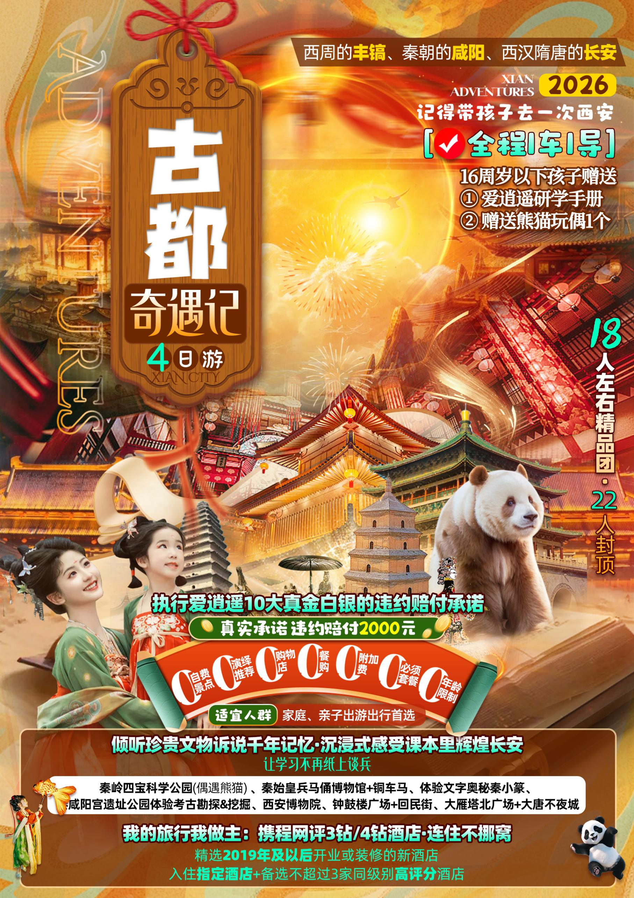

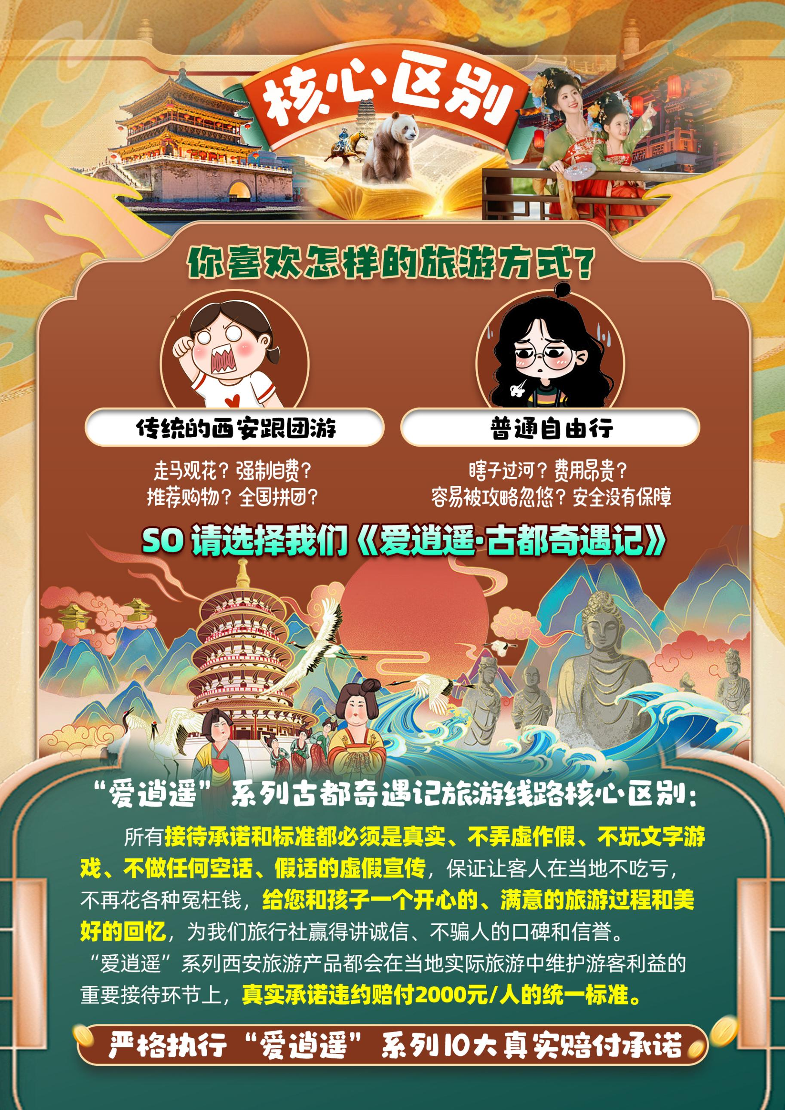

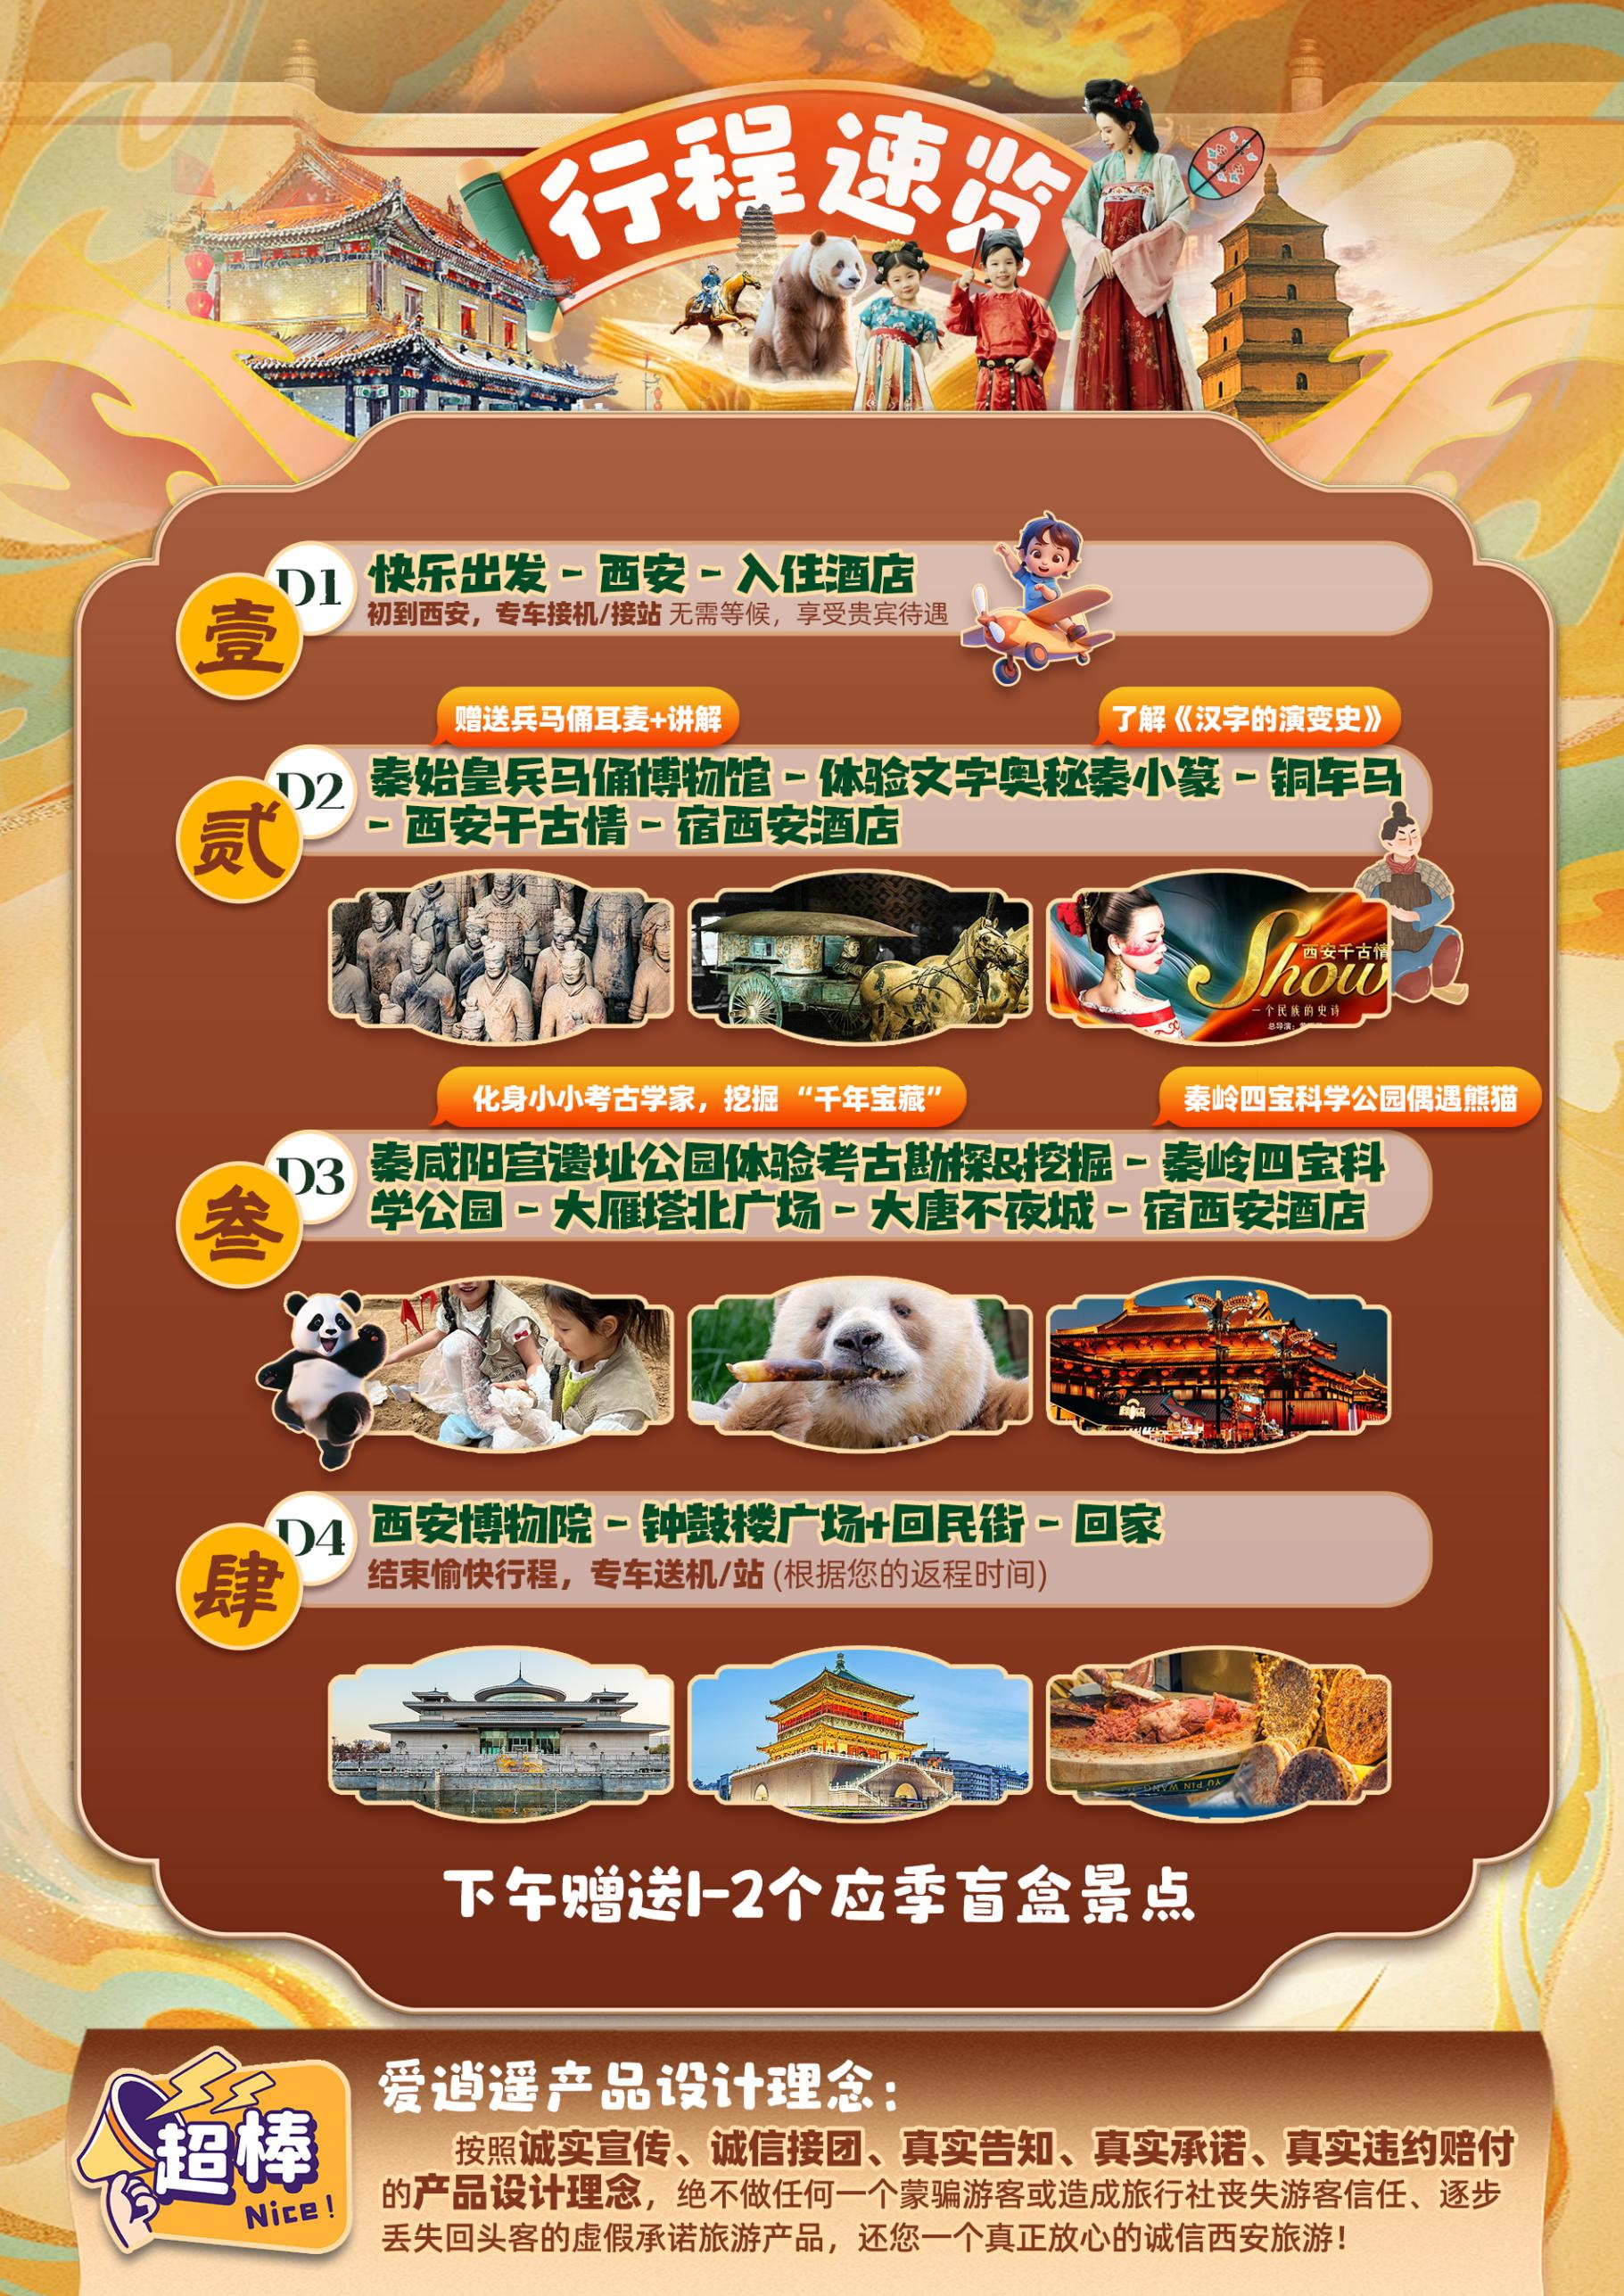

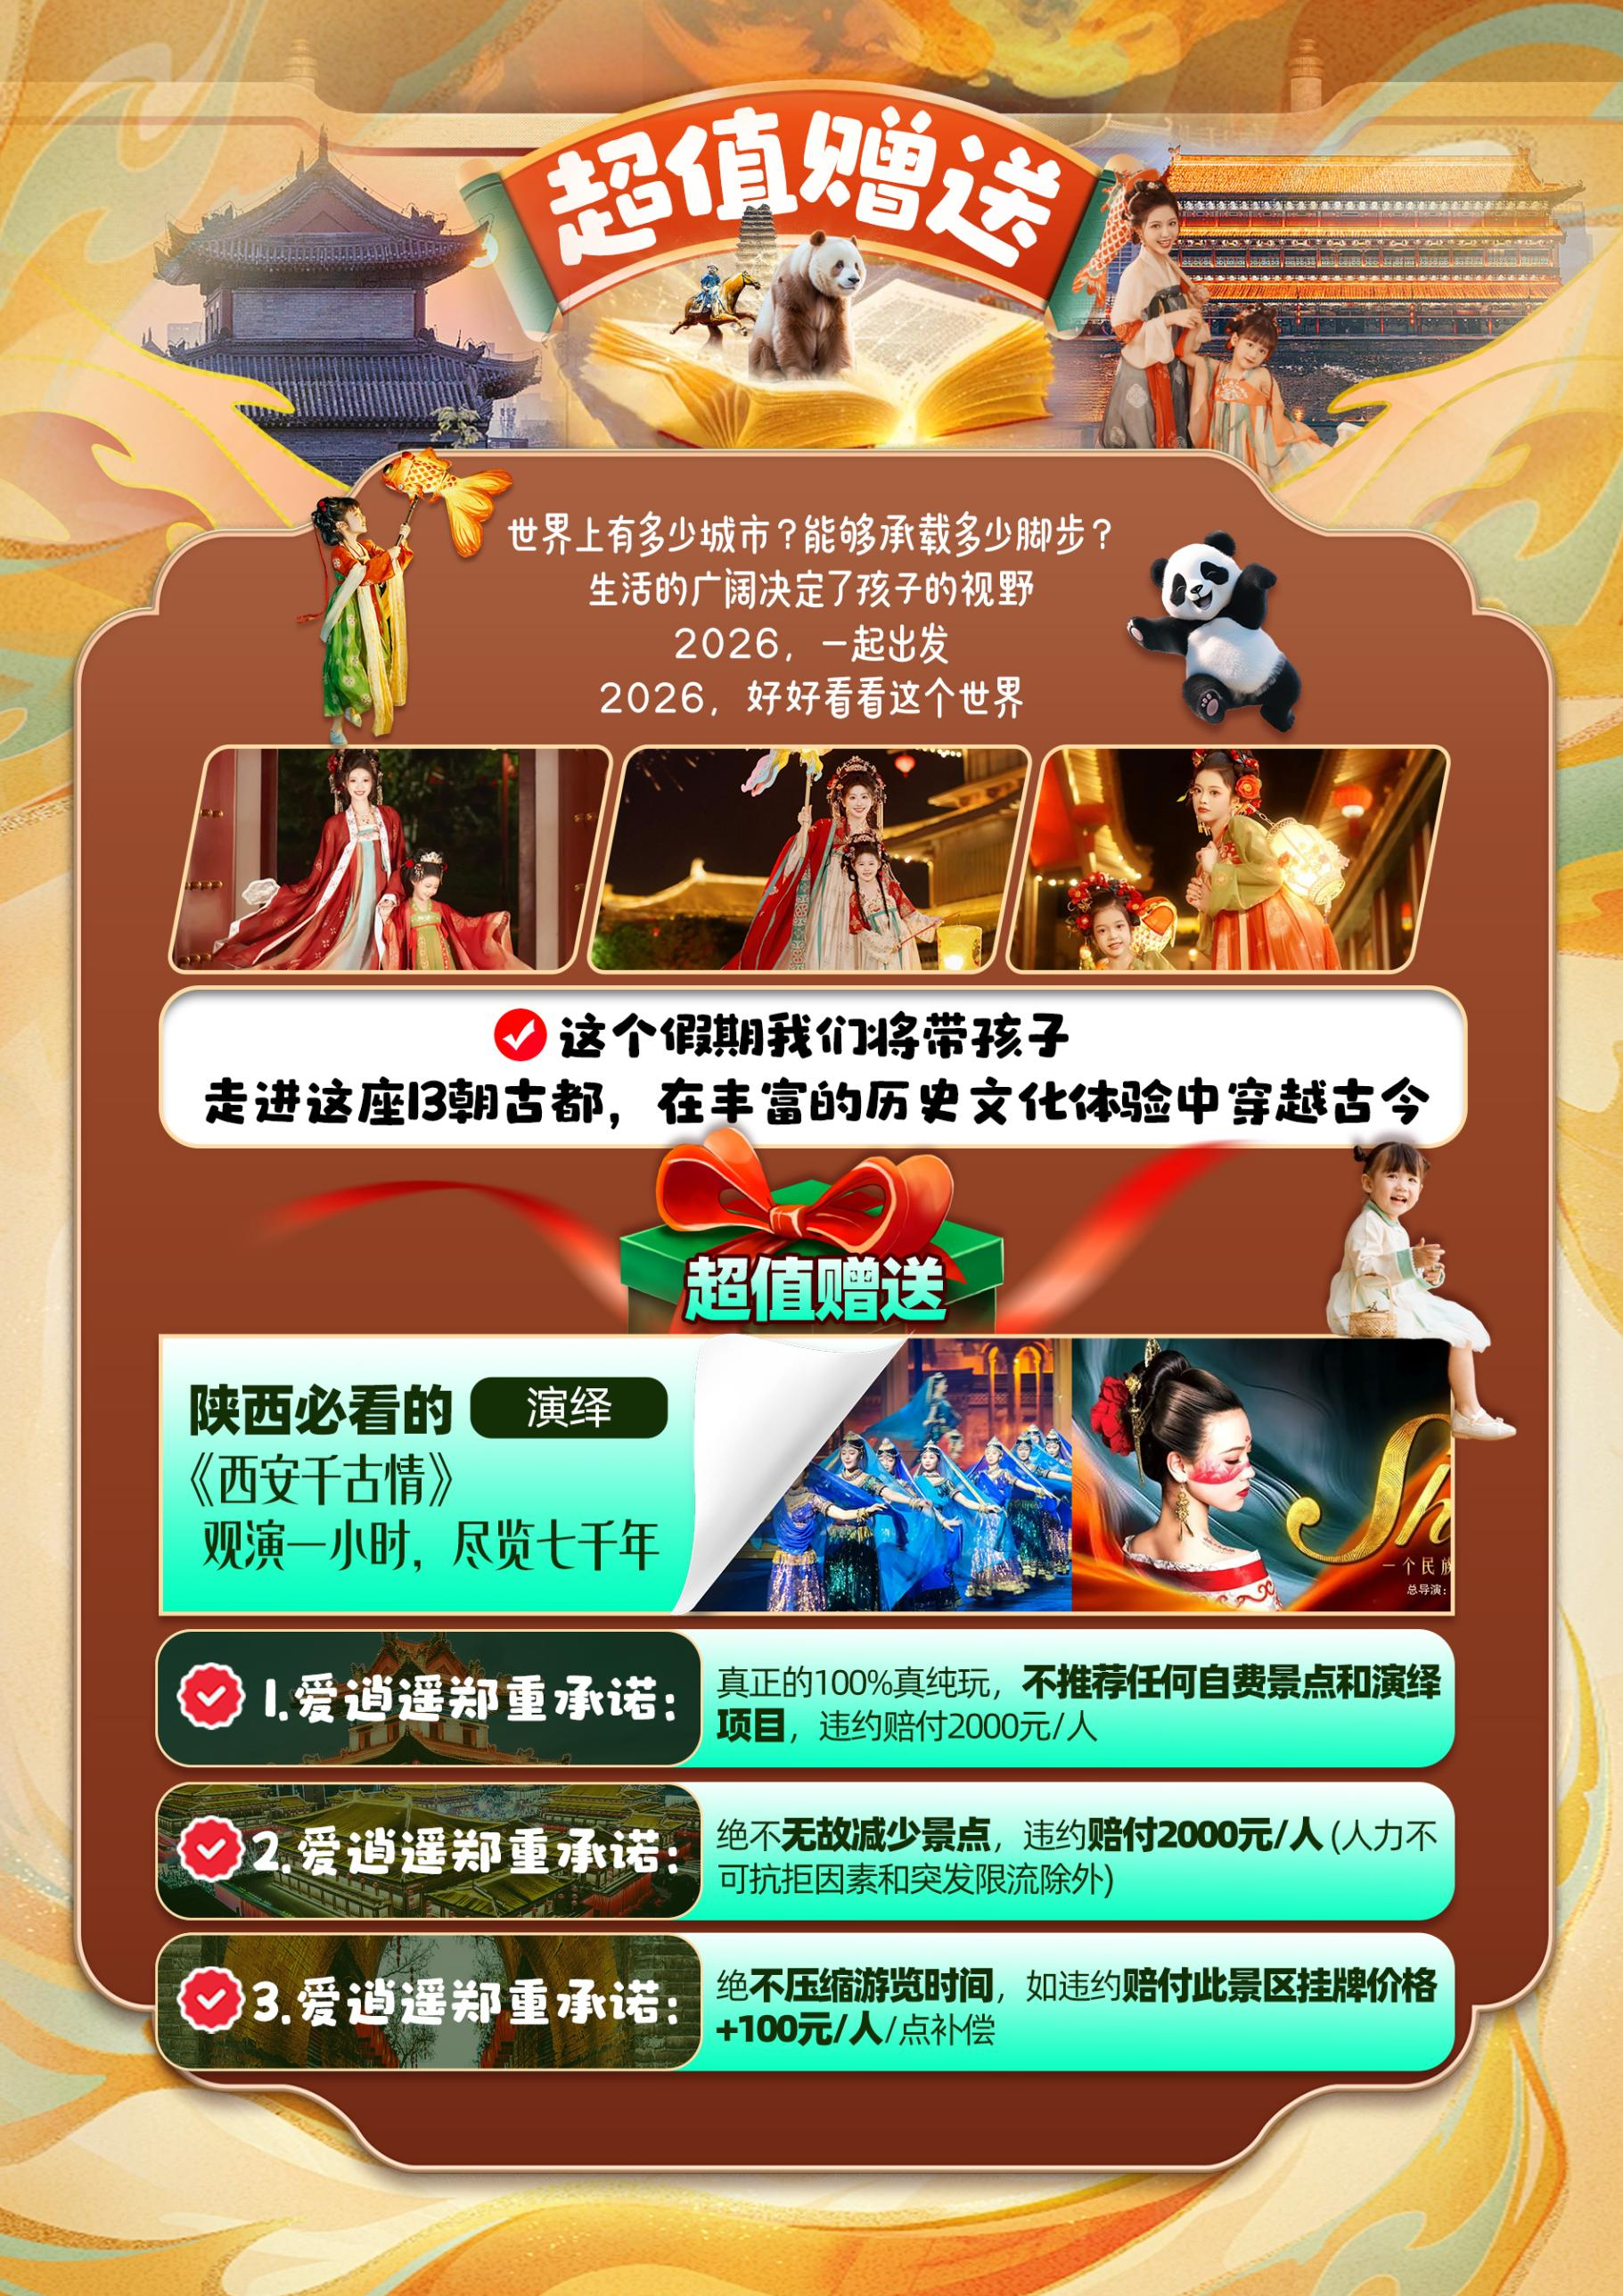

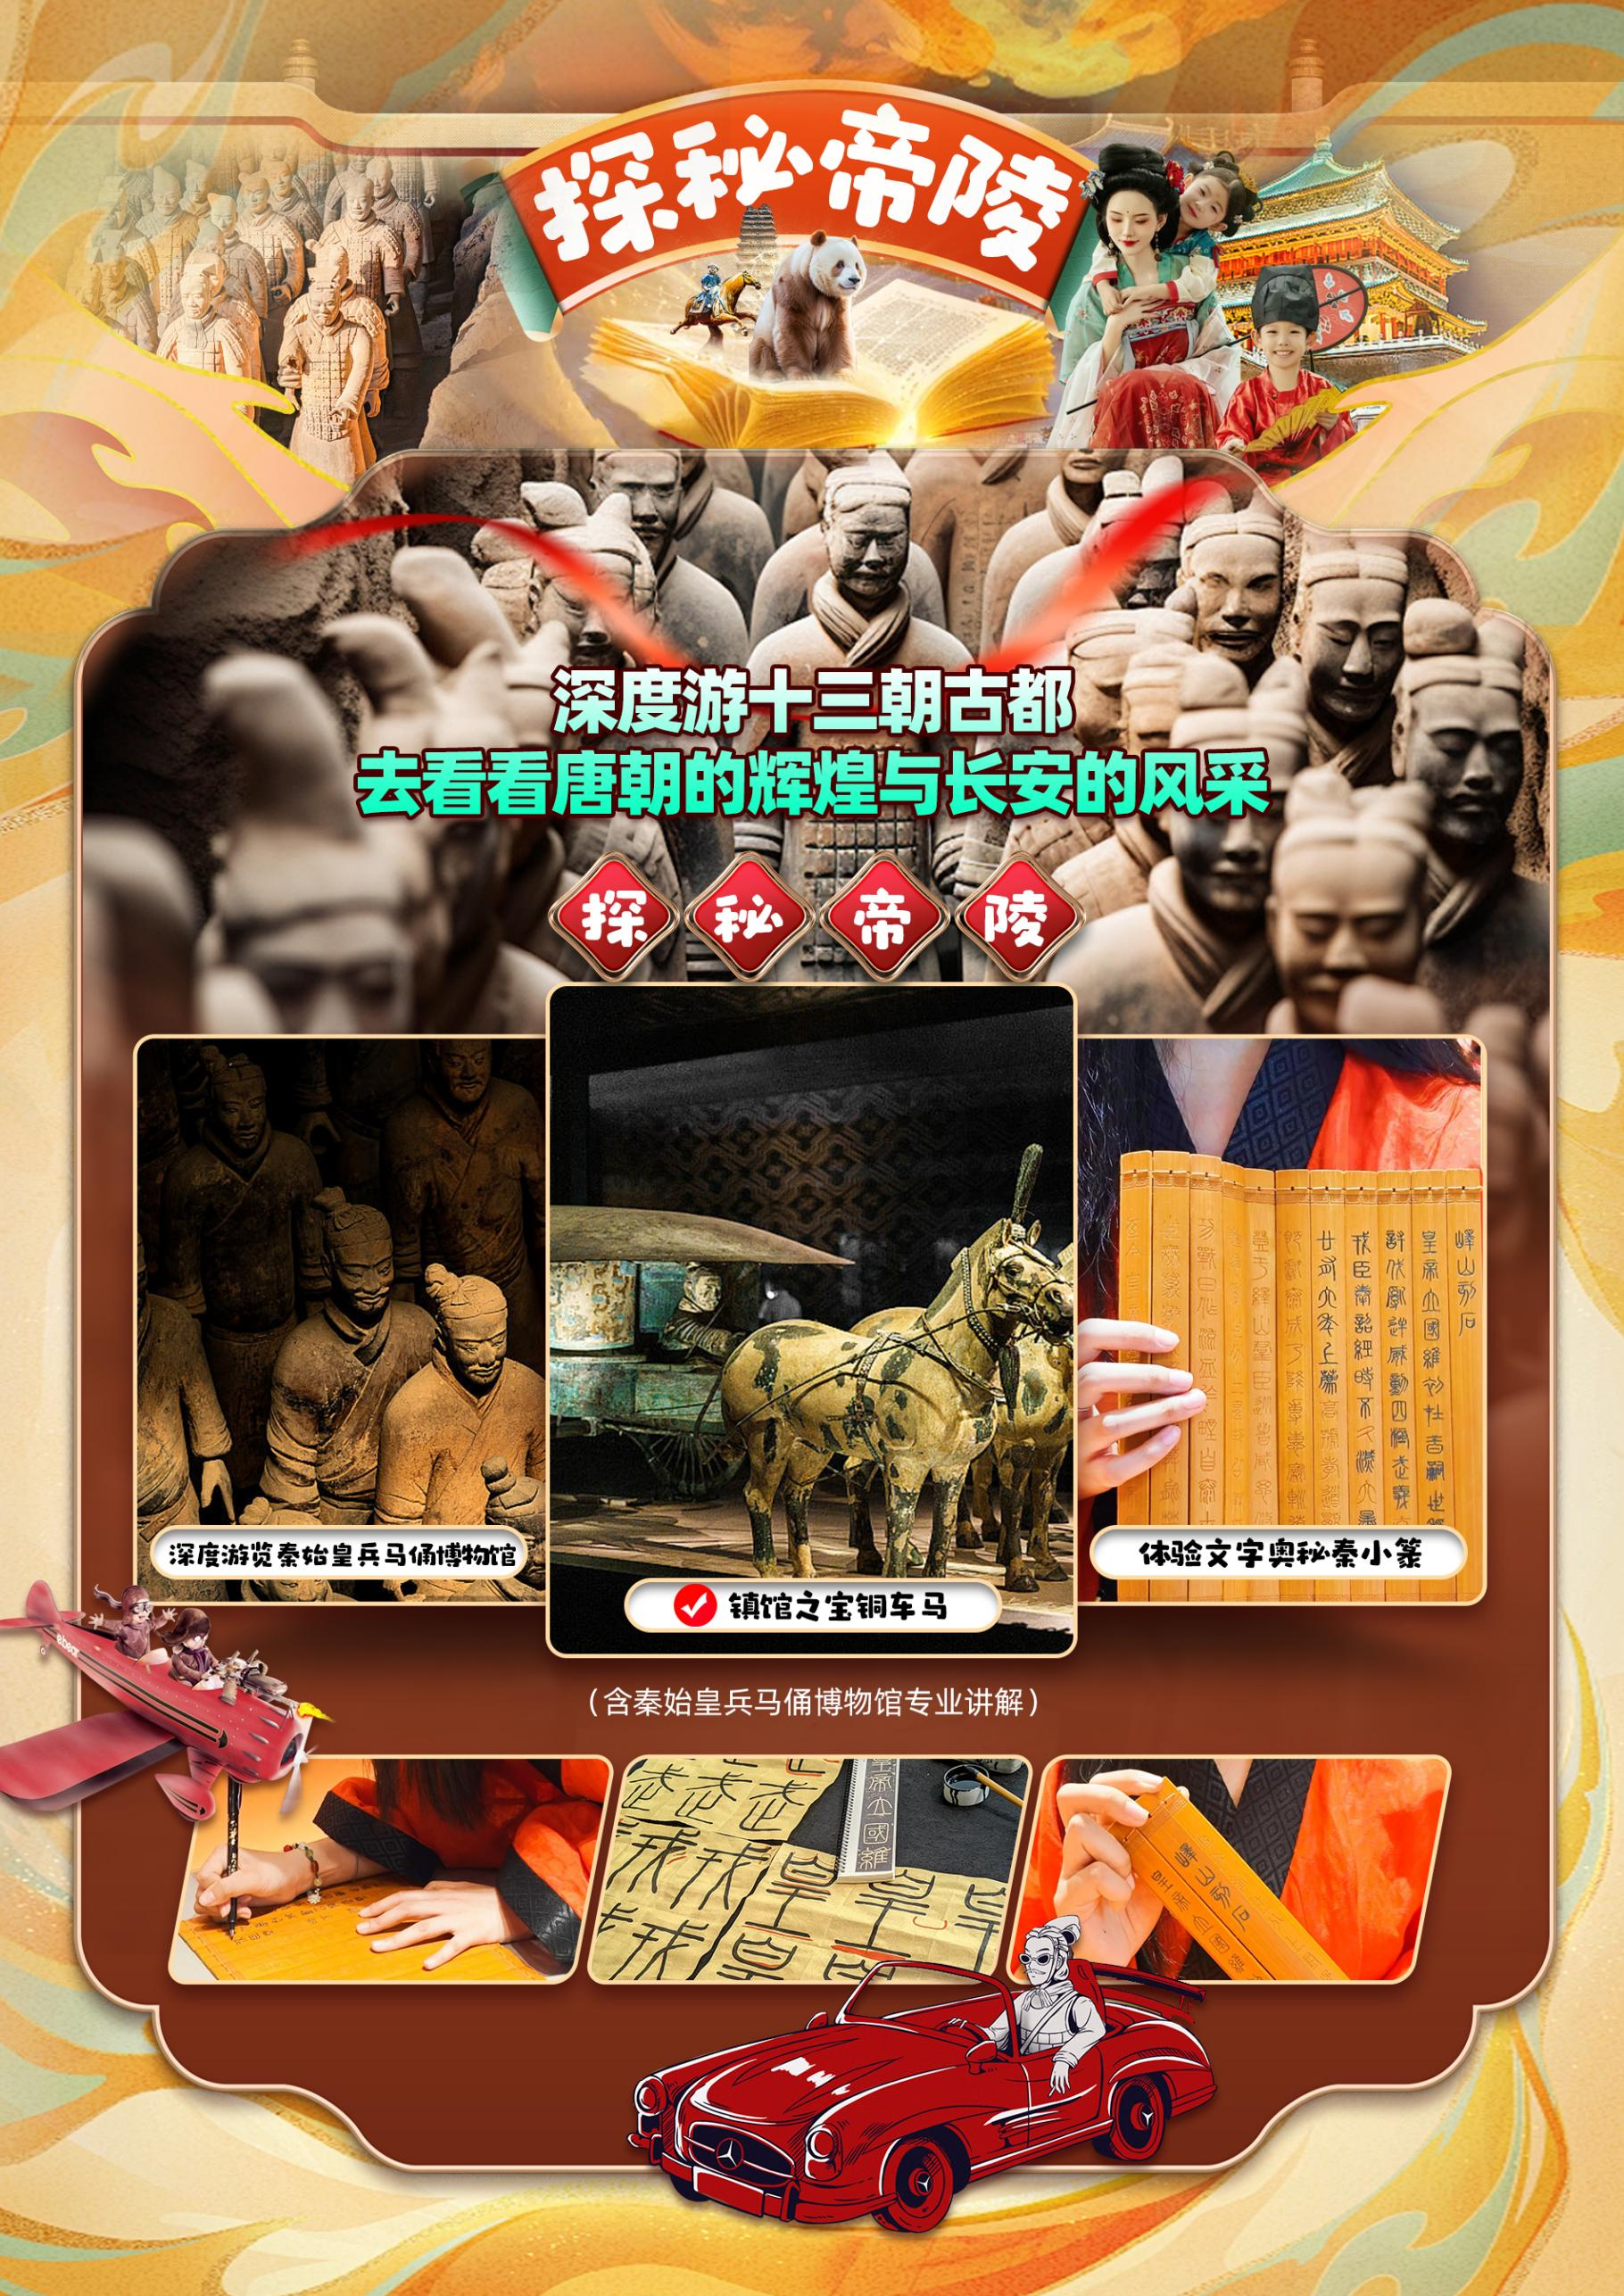

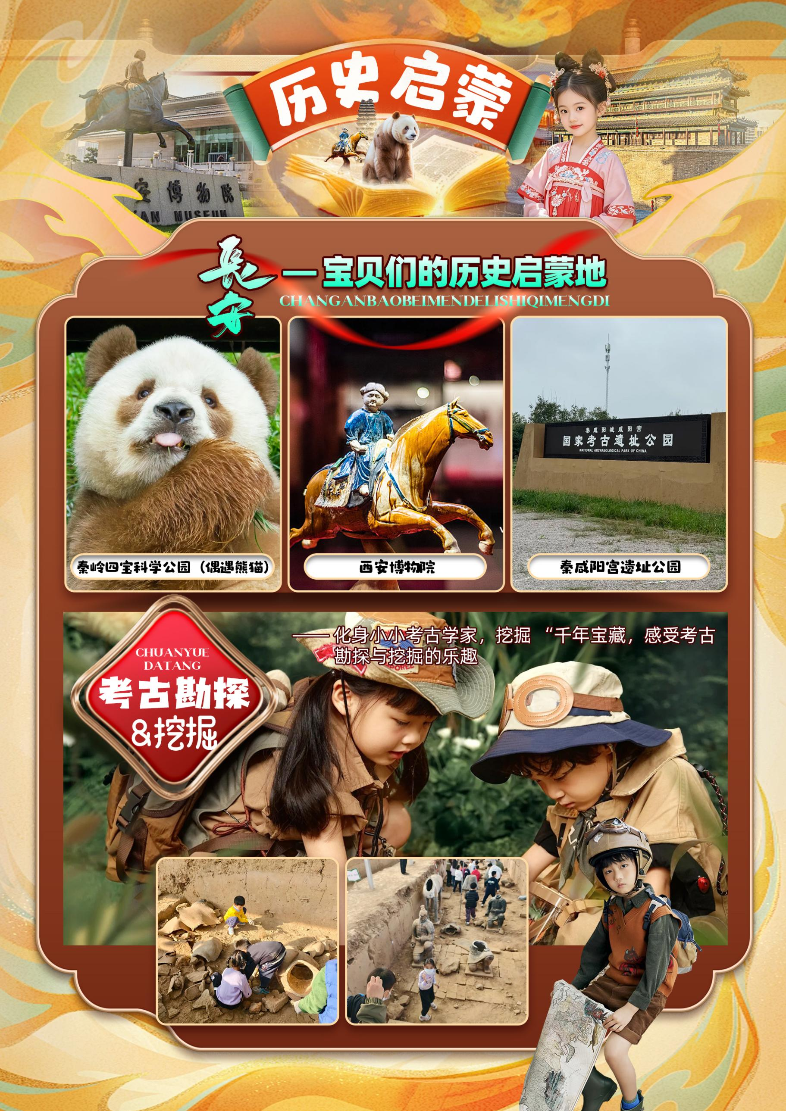
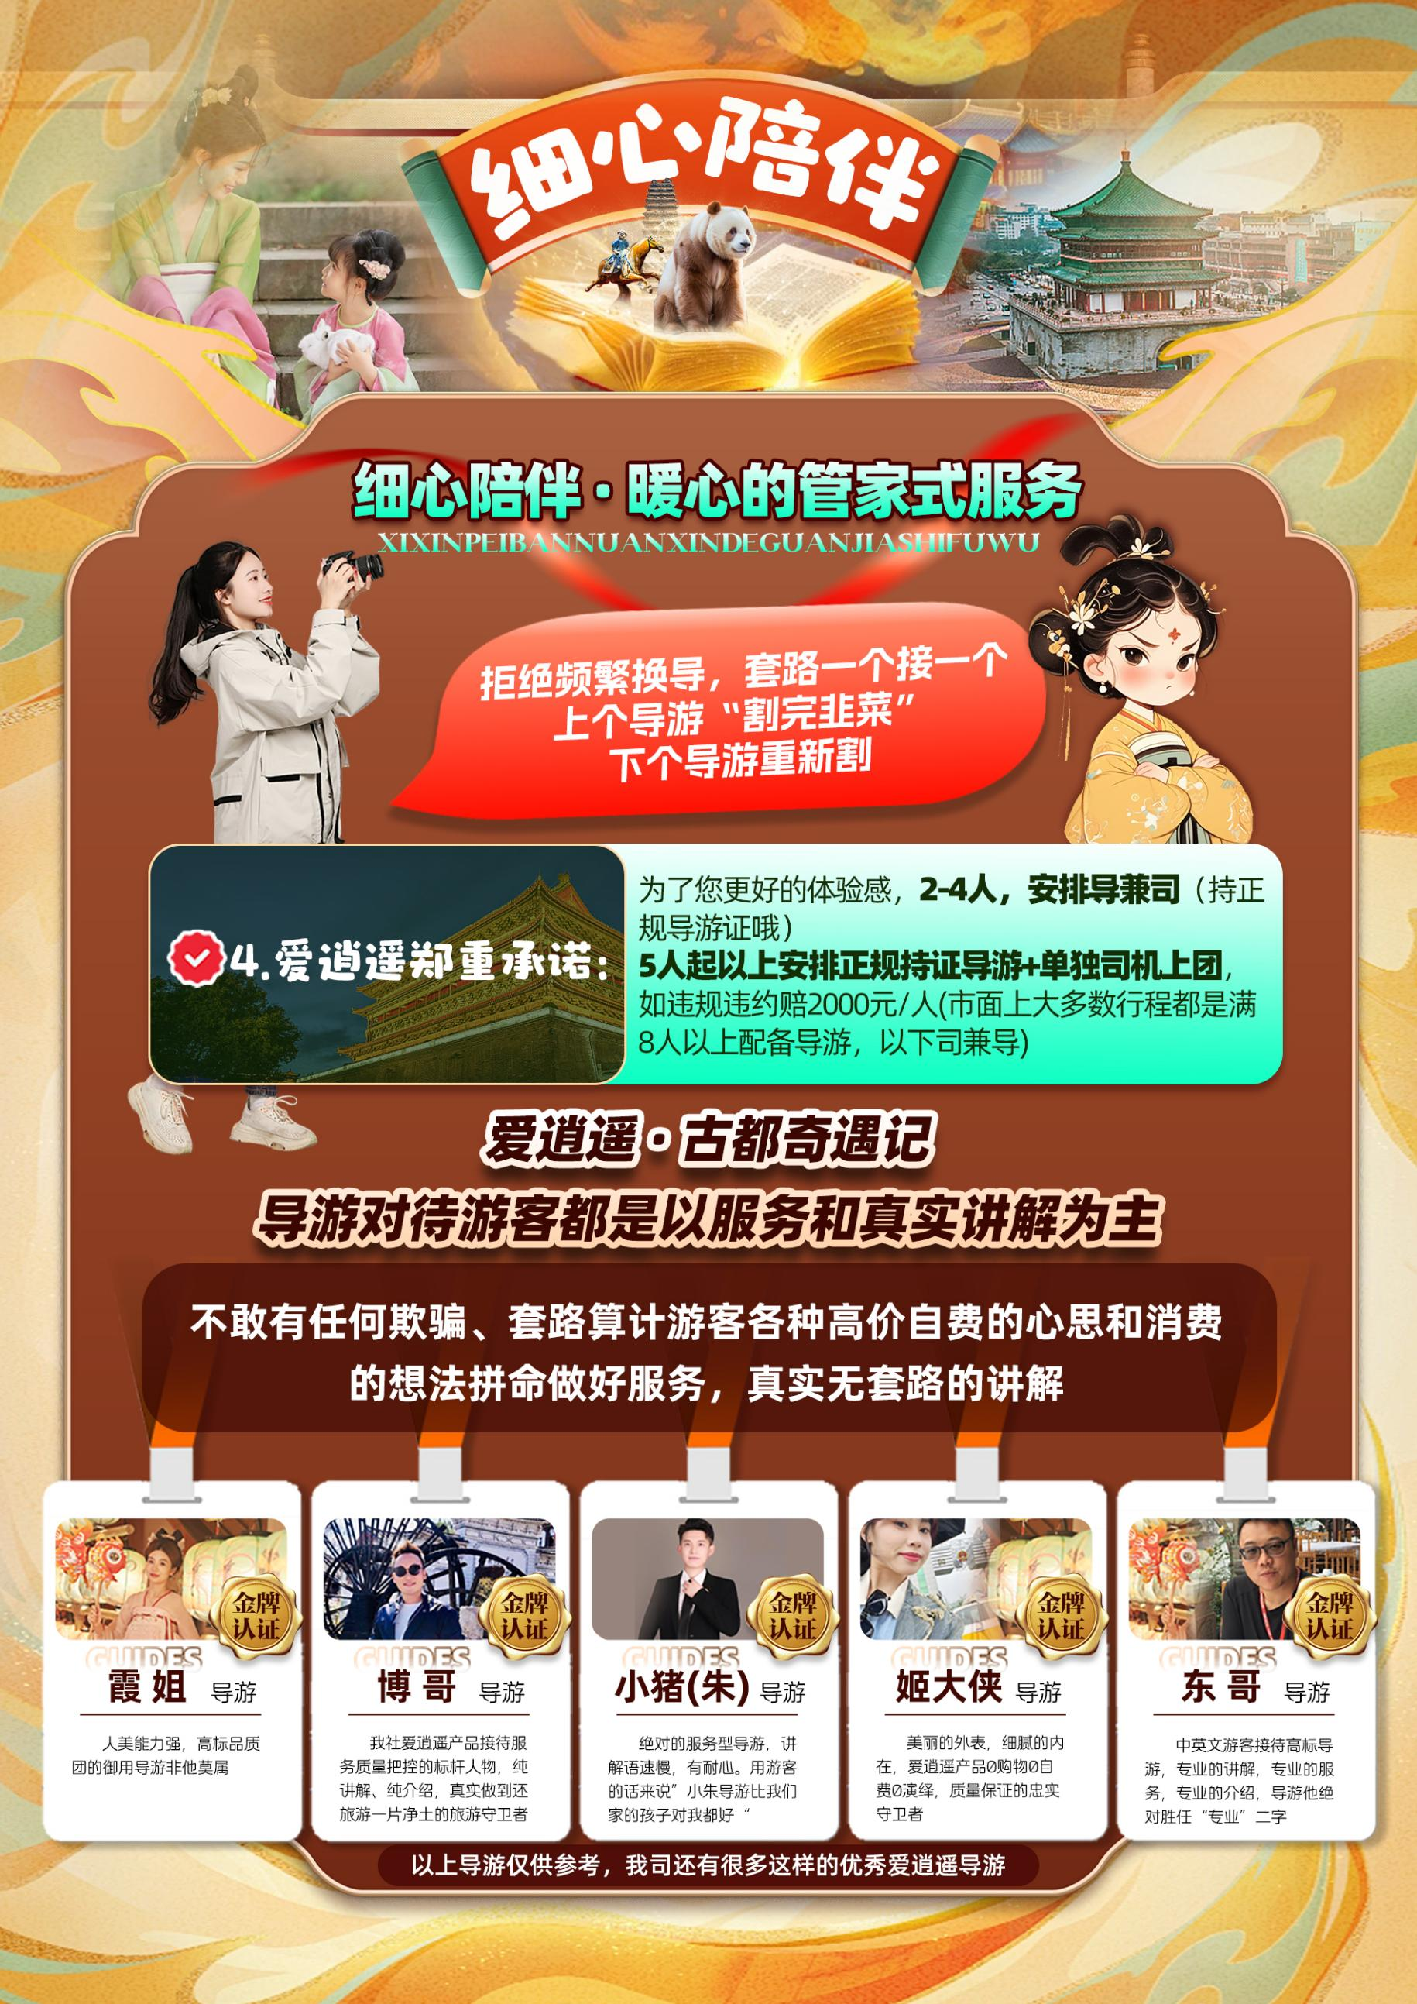
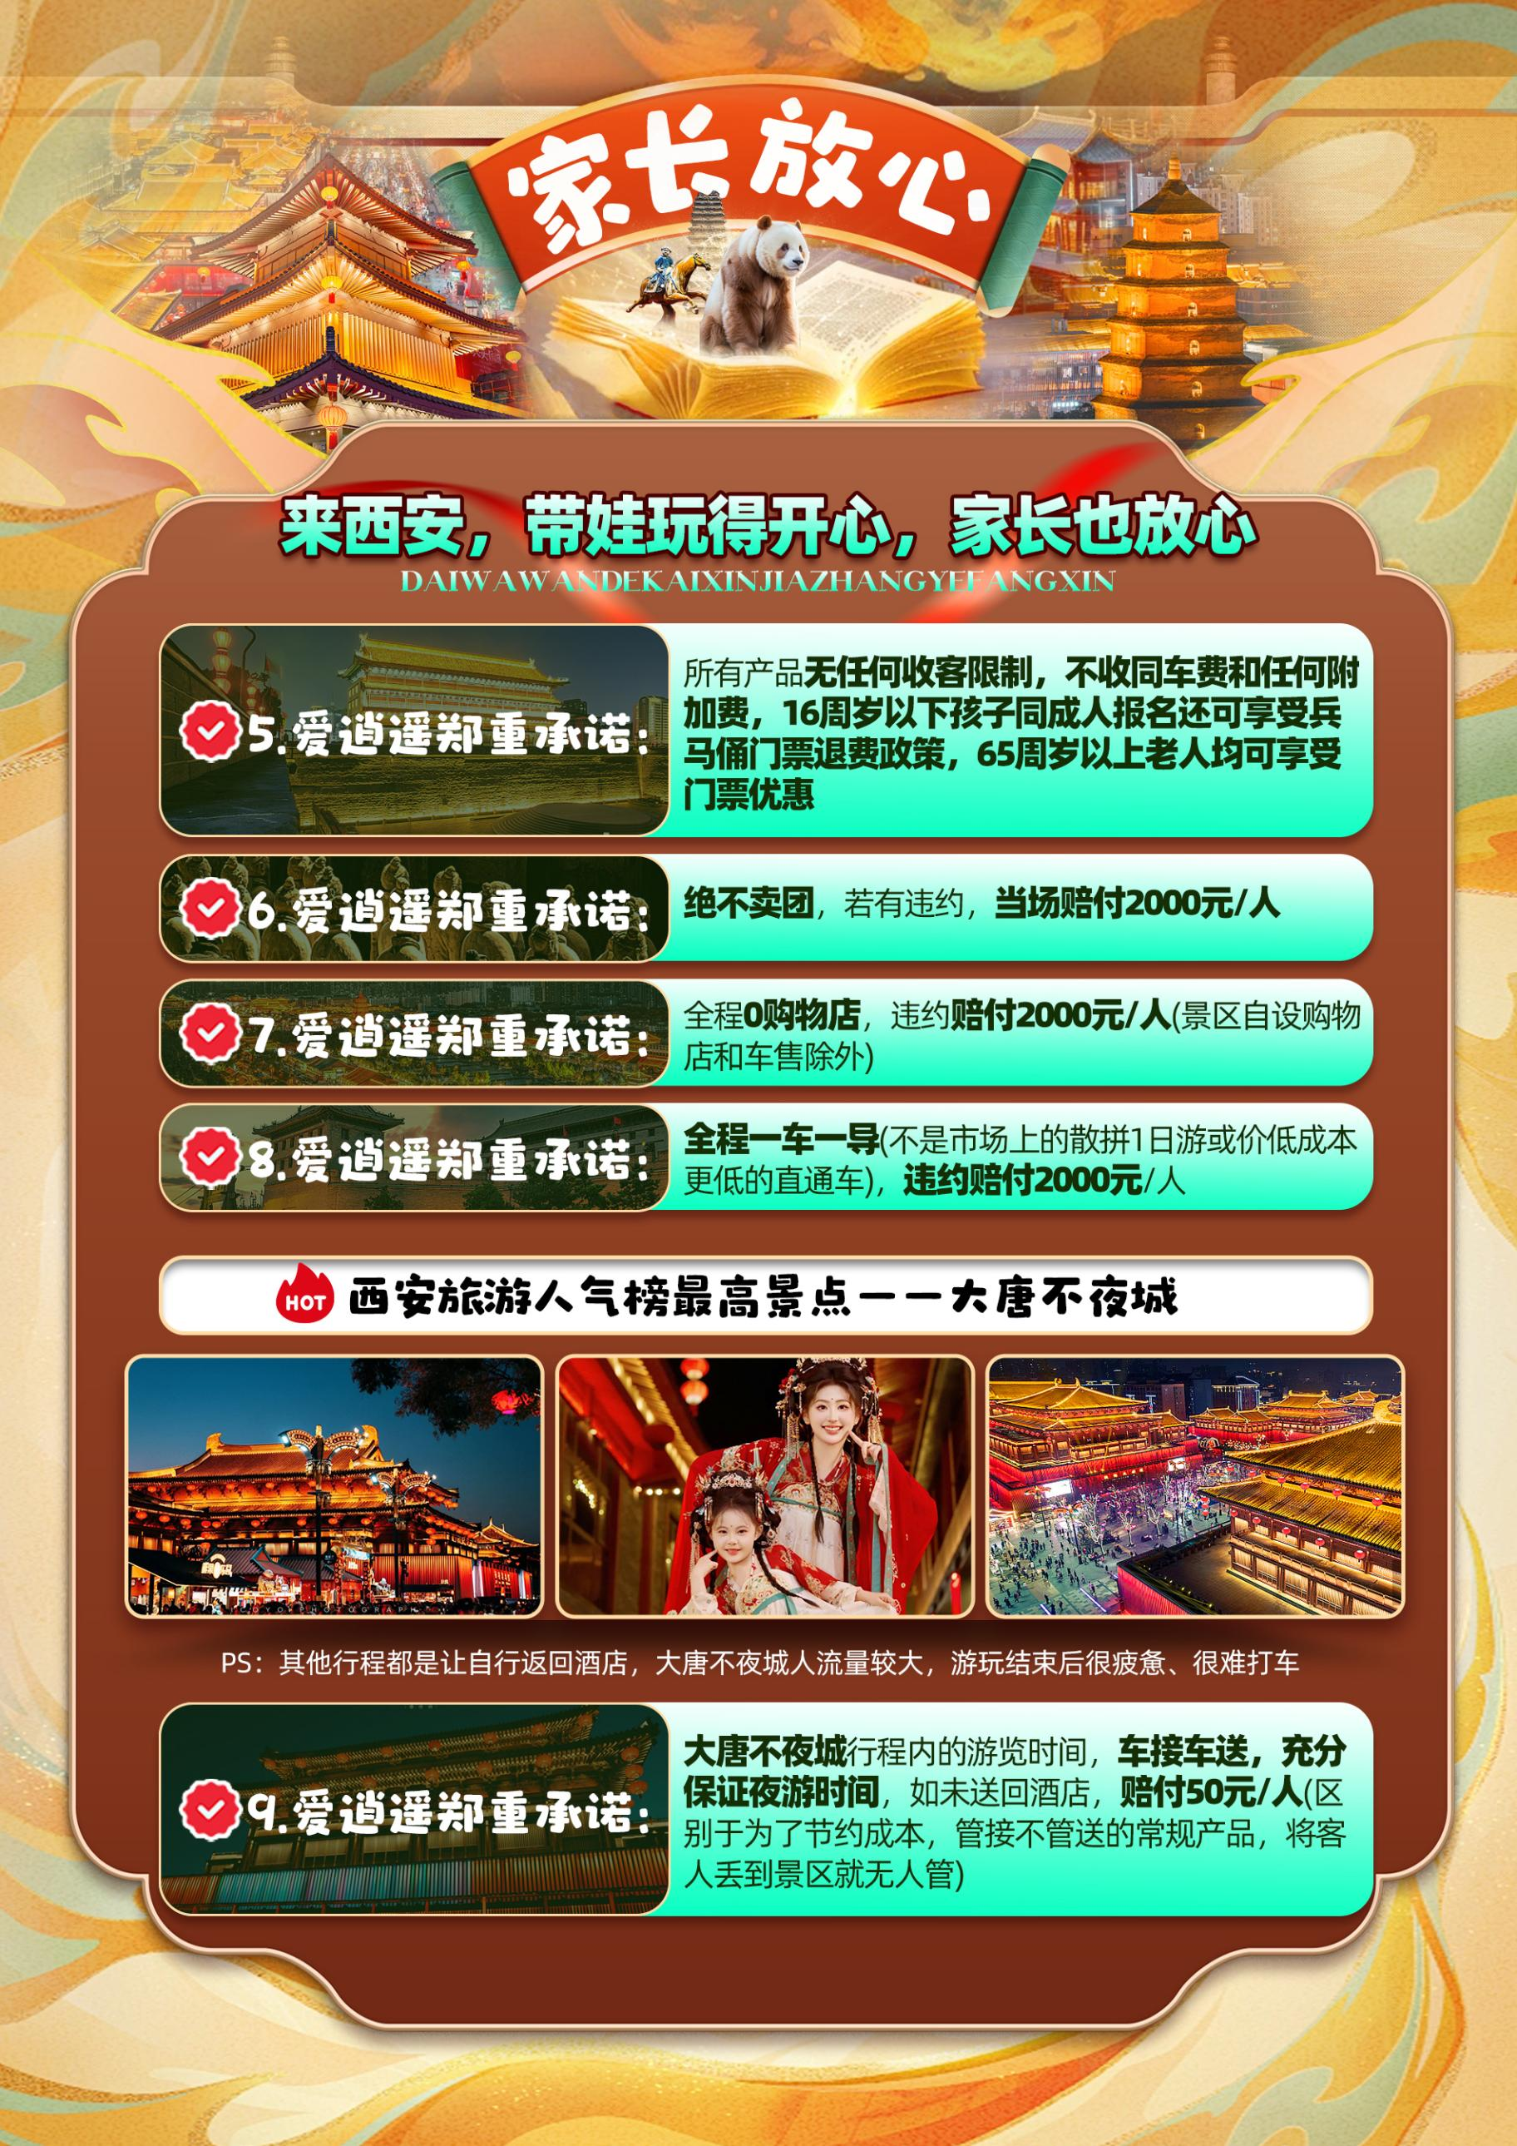
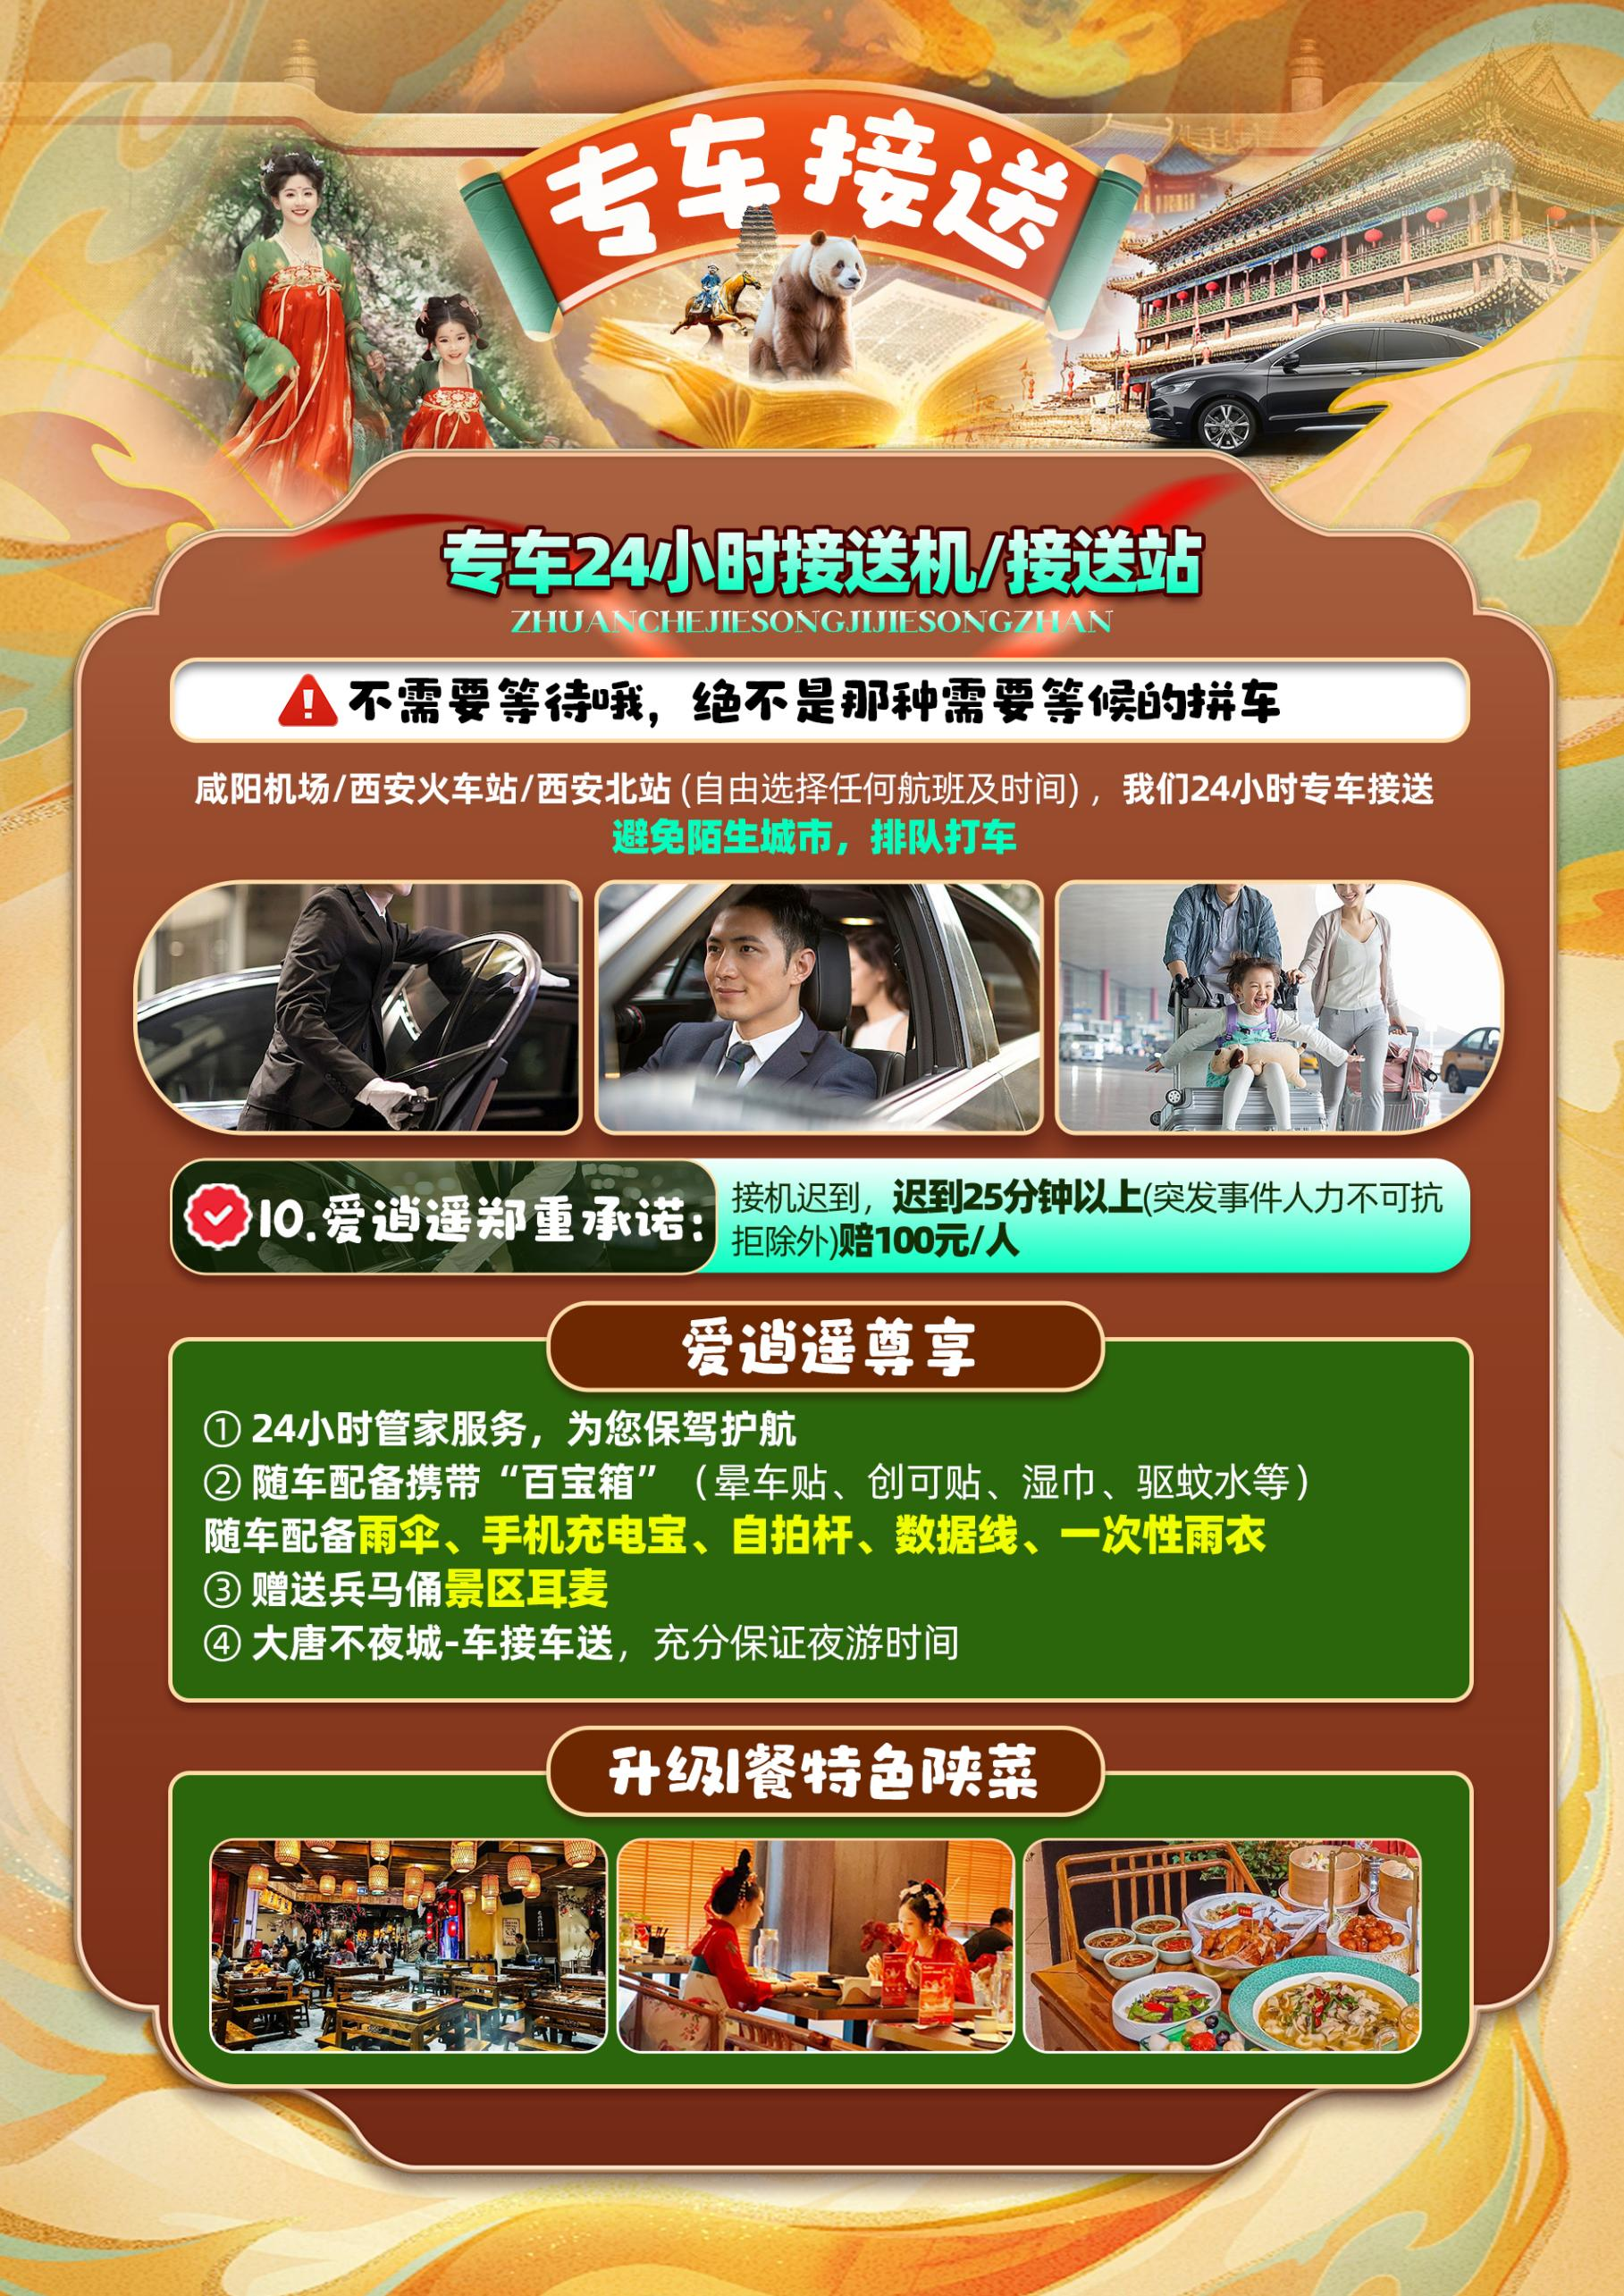

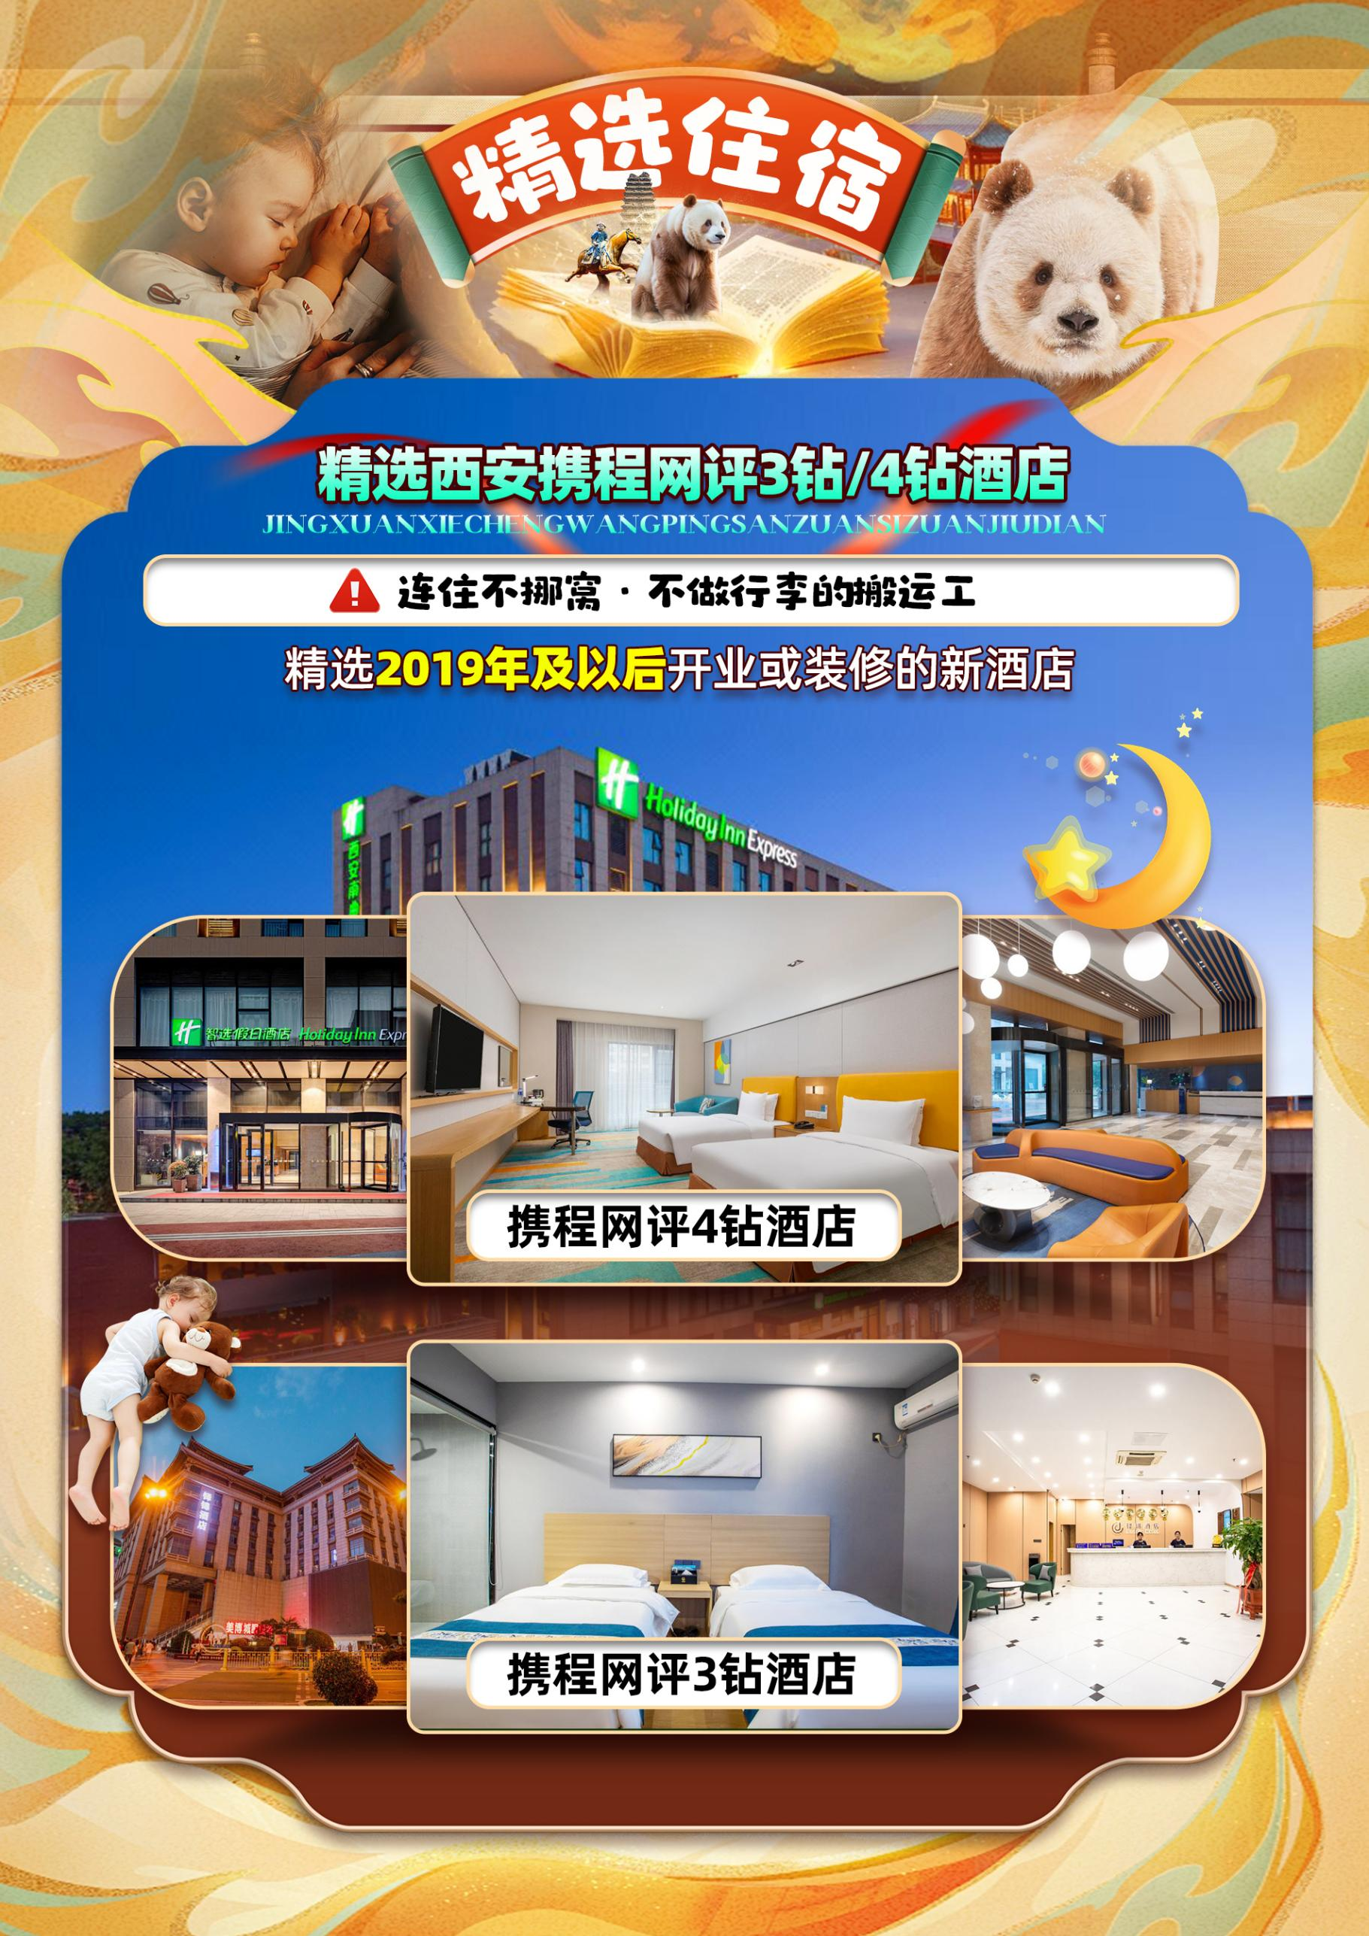
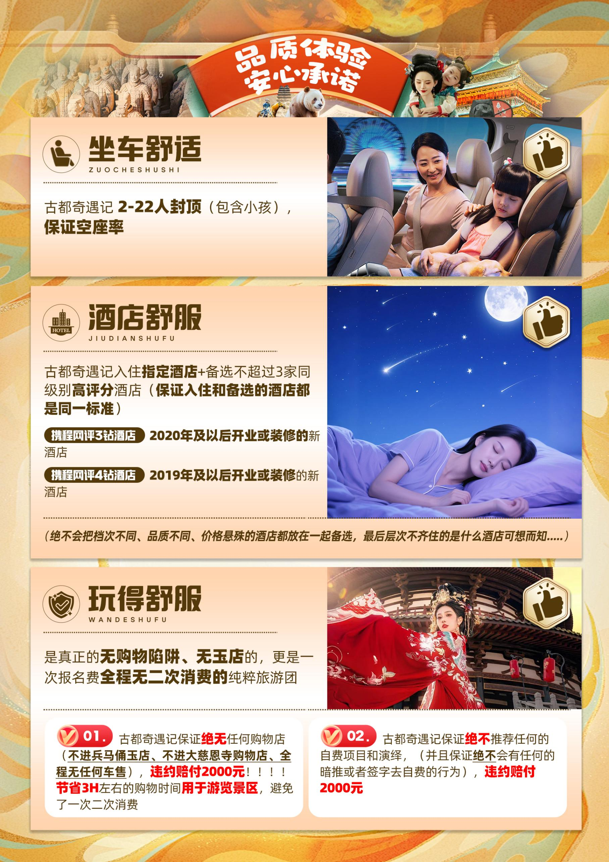
古都奇遇记 4日游
（18人左右精品团·22人封顶）
超值赠送大型《西安千古情》
秦始皇兵马俑博物馆+铜车马、体验文字奥秘秦小篆、 秦咸阳宫遗址公园体验考古勘探&挖掘、秦岭四宝科学公园（偶遇熊猫）、钟鼓楼广场+回民街、西安博物院、大雁塔北广场+大唐不夜城、
爱逍遥  10大  赔付  承诺 | 1、真正的100%真纯玩，不推荐任何自费景点和演绎项目，违约赔付2000元  2、为了您更好的体验感，2-4人，安排导兼司（持正规导游证哦）；  5人起以上安排正规持证导游+单独司机上团，如违规违约赔2000元(市面上大多数行程都是8人以上配备导游，以下司兼导)；  3、全程0车销无任何车售，保证真正意义的干干净净，避免二次消费，违约赔付2000元/人  4、全程0购物店，绝不进任何购物店(不进兵马俑玉店、大慈恩寺文创店、法门寺综合店、汉服朱砂店等景区购物店)，违约赔付2000元/人  5、接机迟到25分钟以上(突发事件人力不可抗拒除外)赔100元/人；  6、绝不压缩游览时间，无故减少景点，如违约赔付此景区挂牌价格+100元/人/点补偿(人力不可抗拒因素和突发限流除外)；  7、全程一车一导(不是市场上的散拼1日游或价低成本更低的直通车)，违约赔付2000元；  8、大唐不夜城行程内的游览时间，车接车送，充分保证夜游时间，如未送回酒店，赔付50元/人(区别于为了节约成本，管接不管送的常规产品，将客人丢到景区就无人管)；  - 所有产品无任何收客限制，不收同车费和任何附加费,只要身体健康即可；  10、绝不卖团，若有违约，当场赔付2000元/人；
爱逍遥  尊享 | ① 专车接送 0等待·24小时专车 接送机/接送站  咸阳机场/西安火车站/西安北站 (自由选择任何航班及时间) ，我们24小时专车接送，避免陌生城市，排队打车  ②24小时管家服务，为您保驾护航  ③随车配备携带“百宝箱”（晕车贴、创可贴、湿巾、驱蚊水等）一次性雨衣  随车配备雨伞、手机充电宝、自拍杆、数据线（仅供使用，不可带走）  ④酒店早知道：指定1家酒店+备选不超过3家的高评分酒店
超值  体验 | ①赠送兵马俑景区耳麦  ②16周岁以下孩子赠送陕西研学手册1本 和 熊猫玩偶1个  ③赠送体验：文字奥秘秦小篆（可以带走）  ④化身小小考古学家：挖掘 “千年宝藏，感受考古勘探与挖掘的乐趣  ⑤有奖互动--【长安诗词飞花令】 、【数字炸弹】、【DIY制作大比拼】、

详 细 行 程 安 排
D1 | 全国各地✈/西安 |  | 用餐：/// | 住宿：西安
今日安排：
乘飞机/火车赴古都西安，精心安排接机人员在机场提前等候我们尊贵的VIP游客，落地不等待，即接即走。
备注：接机迟到，迟到25分钟以上（突发事件人力不可抗拒除外），补偿100元/人；以客人到达到达厅时间为准，开始计算。
温馨提示
- 请至少提前2小时抵达出发机场，自行办理登机手续；请一定留意起飞机场时间；
- 抵达西安后工作人员会在机场/火车站迎接，请每位游客保证手机畅通
- 今日无统一行程安排，建议您在预订时选择早班出发的航班，抵达后可在西安市区内自由活动，次日行
自由活动指南：
你还可以前往“柏树林”里的《青曲社》欣赏地方戏、陕派相声、脱口秀等节目！或者结伴同行的亲友相约于“南大街粉巷”里的《德福巷“咖啡茶馆”一条街》，这里“安静、热闹、中式、西式”各类型茶馆一应俱全，选择一家您喜欢的坐下吧，感受下古都丰富的夜生活。
D2 | 西安秦始皇兵马俑博物馆体验文字奥秘秦小篆丽山园铜车马西安千古情 |  | 用餐：早中晚餐 | 住宿：西安
今日安排：
早餐后，导游和司机提前在酒店等待客人，集合出发。
参观世界第八大奇迹之一的【秦始皇兵马俑博物馆】（游览约2.5小时，赠送秦始皇兵马俑博物院耳麦和讲解）这里南倚骊山，北临渭水，气势宏伟，是世界上最大的地下军事博物馆，是世界考古历史上最伟大的发现之一。
【体验文字奥秘秦小篆】在中国文字中，各个历史时期所形成的各种字体，有着各自鲜明的艺术特征。秦始皇统一六国后，统一文字为小篆，自此之后中国文字更加规范。让孩子们了解祖国文字的变迁，祖国优秀的汉字演变历史，祖国的文化之魂！
深度游览兵马俑【丽山园-铜车马】（不含景交15元/人）景区在秦始皇帝陵封土西侧20米处被发现，这是两乘大型彩绘铜车马，一前一后放置在一个木椁内。虽然出土的时候已被填土压碎，但原位没有大的变动，车马的构件基本齐全。这是我国考古史上发现早、体形大、保存完整的青铜车马，考古学家对其进行了修复。
赠送秦始皇兵马俑博物馆耳麦讲解（可使用，不可带走）
赠送价值298元大型表演【《西安千古情》它是由世园集团与宋城演艺联合打造的重大文化旅游产业项目，一座长安城，半部中华史，穿越门在此带你开启穿越时空之旅。观演一小时，尽览七千年。（温馨提示：千古情表演导游有权根据预定场次灵活安排，赠送项目不参加费用不退，如因景区限流或者景区关闭则安排《驼铃传奇》普通席等其他表演，具体由地接社为准）
【温馨提示】
1、秦始皇兵马俑博物馆内设景区购物场所，非旅行社协议购物店，您可自由进出，如购物请谨慎！
2、行程不含秦始皇兵马俑博物馆景区电瓶车5元/人；不含铜车马电瓶车15元/人，如需敬请自理
D3 | 秦咸阳宫遗址公园考古秦岭四宝科学公园大雁塔北广场大唐不夜城 |  | 用餐：早中餐 | 住宿：西安
今日安排：
早餐后，导游和司机提前在酒店等待客人，集合出发。
【秦咸阳宫遗址公园】秦咸阳宫作为秦朝的 “政治心脏”，是研究中国古代文明进程的重要坐标，直接印证了秦朝从 “王国” 向 “帝国” 的制度转型。考古发现了许多展现秦人生活的遗物，孩子们可以化身小小考古学家，体验洛阳铲、地层学讲解手铲、刷子体验，学习战国钱币挖掘，在探方中挖掘 “千年宝藏‘’。
【秦岭四宝科学公园】（游览约2小时，不含景区代步景交车10元）秦岭四宝科学公园展示的动物有大熊猫、朱鹮、金丝猴、羚牛，以及2020年出生的4只大熊猫幼崽、2019年出生的4只亚成体大熊猫和世界上唯一的一只圈养棕色大熊猫“七仔”。另外，还有小熊猫、黑熊、小麂、斑羚、金雕、猫头鹰、隼、秃鹫、红腹锦鸡、雉鸡等20余种秦岭地区的动物。
（备注：如因秦岭四宝科学公园景区未开，我社更换为其他景点）
游览亚洲最大的音乐喷泉广场【大雁塔北广场】+【大唐不夜城 】（游览约2小时）远观相传唐僧玄奘从印度取经回国后，为了供奉和储藏梵文经典和佛像舍利等物亲自设计并督造建成的西安标志性建筑——大雁塔。【大唐不夜城 】打卡网红拍摄地--不倒翁小姐姐，欣赏真人版不倒翁的表演。【当天结束后您尽量和导游和车一起返回酒店，这边参观游客比较多，您如果自行返回可能不太好打车，如不统一集合回酒店，请自行打车返回】
【温馨提示】
1、大雁塔北广场+大唐不夜城 ，属于开放性景点，主要以自由活动为主，司机、导游不陪同游览。
2、大雁塔北广场+大唐不夜城、，属于小吃街类型，有很多售卖小吃等场所，可自由自费品尝陕西美食，因市中心交通特殊性，司机根据情况就近停车。
D4 | 西安博物院钟鼓楼广场+回民街✈返程 |  | 用餐：早餐 | 住宿：/
今日安排：
早餐后，导游和司机提前在酒店等待客人，集合出发。
我们来到参观【西安博物院】（游览约1.5小时，不含耳麦和景区内专业讲解）（如遇西安博物馆预约满票或其他不可抗力后调整换成张学良公馆或其他博物馆）
乘车前往西安市中心地标建筑—【回民小吃街+钟鼓楼广场】（游览约90分钟）（不含登钟鼓楼，费用50/人自理）西安仿古一条街回民街，在这里可以品尝到陕西各种小吃。

【温馨提示】
1、钟鼓楼广场+回民街，属于开放性景点，属于小吃街类型主要以自由活动为主，可自由自费品尝陕西美食，司机、导游不陪同游览。
2、钟鼓楼广场+回民街，因市中心交通特殊性，司机根据情况就近停车。
感谢您对爱逍遥的支持，结束完美旅程！建议选择下午16点以后的高铁或者火车,18点以后的飞机
送团司机会提前一天联系您，飞机提前3小时送，请您注意留意手机短信或电话。
【温馨提示】
1、酒店当天退房时间在中午12:00，请您在自由活动期间注意时间，以免因延迟退房，酒店加收您的房费；
2、送站师傅会提前与您约定时间地点，一般提前2小时送您前往车站，提前3小时送至机场。
如您是晚班机或第5天返程，赠送游览1-2个应季盲盒景点（此景点为赠送景点，也没核算成本，不去费用不退）
1月赠送【西安事变纪念馆+止园别墅】
2月赠送【环城公园-梅花】
3月赠送【青龙寺-赏樱花】
4月赠送【兴庆宫公园-看郁金香】
5月赠送【大华1935】
6月赠送【莲湖公园-赏荷花】
7月赠送【小寨赛格商场中心】
8月赠送【小寨赛格商场中心】
9月赠送 【西安事变纪念馆+止园别墅】
10月1-20日赠送 大明宫遗址公园看粉黛
10月21-11月15日 大慈恩寺遗址公园看银杏（赏秋是季节性，受气温影响，不接受投诉）
11月16-12月15日 曲江池遗址公园
12月16-31日 中大国际-体验圣诞氛围
温馨提示：赠送应季盲盒景点，以自由参观为主，不含耳麦和讲解
接 待 标 准
费  用  包  含 | 1、如因景区通知关闭、景区限流或不可抗力原因无法游览此景点，导游有权协商更换景点或调整行程顺序。  2、行程顺序，导游可根据当天的实际情况和游客协商调整顺序。
 | 交通 | 全程正规营运手续空调旅游车（根据人数用车，保证每人一个正座，30座以下无行李箱）  22人封顶（含小孩）  14人起安排30-38座正规旅游车（不接受指定）  10-13人安排19座正规旅游车  如10人以下，我社会根据人数安排车型，保证每人1正座，以实际安排为准
 | 住宿 | 住宿：任选全程西安携程网评3钻酒店 或者 携程网评4钻酒店  酒店房型：正常默认是普通双标间，如需大床房，需报名时提前告知  入住指定酒店+备选不超过3家同级别酒店  西安携程网评3钻酒店 2020年及以后开业或装修的酒店 携程评分4.5分或以上酒店  指定酒店： H酒店（西安万寿路幸福林带北地铁站店）【2021年开业 网评4.7分】  （如遇指定酒店无房情况下备选以下酒店（不超过3家））  西安广成商旅公寓酒店(大明宫西地铁站店) 【2024年开业 网评4.6分】  金源精品酒店（西安三桥大庆路店） 【2022年开业 网评4.7分】  云雅智慧酒店(西安西京医院胡家庙地铁站店) 【2025年开业 网评4.7分】  携程网评4钻(智选/宜尚系类)酒店—2019年及以后开业或装修酒店  指定酒店： 西安团结南路智选假日酒店 【2024年开业 网评4.7分】  （如遇指定酒店无房情况下备选以下酒店（不超过3家））  西安大兴智选假日酒店 【2024年开业 网评4.8分】  西安城墙智选假日酒店(酒金桥美食街店) 【2019年开业 网评4.7分】  宜尚PLUS酒店（西安汉城湖世融国际店 ）【2020年开业 网评4.7分】  备注：不同标准价格不一样，根据自己需求选择  温馨提示：  1、酒店房型：普通双标间/大床房  2、住宿标准：酒店干净卫生，配有空调、独立卫生间等基本设施  3、携程网评的钻级和评分，可能会出现临时掉钻、掉分的情况，如出现这种情况，我们及时安排更换酒店，尽情谅解！！！  4、（大型节假日：五一劳动节/十一国庆节/春节期间，西安可能会使用备选酒店以外的酒店，但是不会降低标准，例如：【4钻酒店，虽然是备选外酒店，但是一定是携程网评4钻酒店，2020年及以后开业或装修的酒店】）  5、⻄安⼤部分酒店⽆法提供三⼈间或加床，如遇⾃然单⼈住⼀间房，须按提前抵达或延住的房价补付房差。  6、西北地区经济发展落后，同星级宾馆酒店规模设施落后江浙地区（例如三星酒店相当于发达地区 二星），一些新建的且设施较好的酒店一般位于市区周边，如需额外安排多的被褥，电热毯等，请向酒店工作人员索取。
 | 门票 | 含景区首道大门票+演绎项目门票（小交通及园中自费项目自理）  所有门票，均可按照实际证件退费，绝不克扣  65周岁以上退门票优惠140元  16周岁以内退门票优惠120元（须有成人陪同）  兵马俑免票退120元，半价退60元  秦岭四宝免票退20元，半价退10元  《西安千古情》、体验文字奥秘秦小篆、无优惠退费  重点提示：  【五一劳动节期间、十一国庆节期间、春节期间等节假日，如有特殊证件，请报名时提供证件照片并在出发时携带相关证件原件。因大型节假日期间景区门票都需要提前约抢票，如报名时未提供优惠门票等证件，我社默认按照身份证抢门票（也就是全价，则无退费）】  免票优惠我社按照旅行社优惠价格退费，如产生景区保险费用需要自理
 | 用餐 | 用餐：3早3正，早餐为酒店赠送（不用不退）；常规正餐30元/人+特色餐40元/人/正，正餐八菜一汤（如人数不足10人，则菜品数量相应减少；当地特色美食，地道陕味体验；行程中备注不含用餐敬请自理，如因自身原因放弃用餐，则餐费不退）。
 | 儿童 | 儿童为13岁以下按照儿童费用收费的儿童  （包含：车位、导游服务，体验文字奥秘秦小篆 、做皮影、东线耳麦；）  不含：床位以及床位早、景点门票、西安千古情等；其他费用自理，产生费用请自付景区或酒店。
 | 导游 | 当地优秀持证导游服务（不排除部分景区为景区讲解员讲解服务）  接送机场、火车站和自由活动无导游服务；  5人起安排优秀正规持证导游+单独司机服务  4人以下（含4人）不提供专职导游服务，由正规持证导游兼司机进行服务  （我们不会因为人少只安排司机服务）
 | 购物 | 购物：全程0购物店  绝无餐厅购物店，餐厅的小超市除外  1）爱逍遥系列所有产品承诺提前真实告知当地接待真实情况，绝不隐瞒。  爱逍遥贴心提前告知：西安因当地情况特殊，不论何种行程，都默认会在车上售卖陕西土特产，无法避免，敬请谅解。  2）西安各处商业街、街道旁会路过特产店、购物店等，游客可自由决定是否游玩参观或购买，导游不推荐、不介绍，个人购物行为与旅行社无关，不接受此类投诉，敬请谅解。  3）友情提示：秦始皇兵马俑博物馆内设有玉展馆，不属于旅行社协议行为，谨慎购买
 | 保险 | 旅行社责任险。旅行社意外险建议客人购买，请在签合同时注明。  注：保险公司对2岁以下和70岁以上老年人保额减半。
 | 特别提示 | 1、另身体有疾病不适合出行的请不要参团。老人小孩建议有家人陪同。  2、汉服体验：若有损坏、污染、丢失衣服及配件，照价赔偿！  3、酒店需收取⼀定押⾦（按 照酒店不同标准，每间 100-300 元不等），需要游客在酒店前台⾃⾏⽀付，离店时房间设施⽆损坏则全额 退还。若有损坏酒店物品、污染床品、设施、丢失房卡等，须游客⾃⾏赔偿酒店损失。  4、当发生不可抗力或危及游客人身、财产安全的情形时，本社可以调整或者变更行程景点安排，如有超出费用（如住、食及交通费、国家航空运价调整等）我社有权追加收取。因不可抗力因素造成景点无法游览，我社只负责退还旅行社与景点的协议差价，行程中赠送的景点及项目不做退费依据；  5、所有赠送项目，如不参加 无退费。  6、如因演绎临时关停，景区关闭等情况，地接社有权调换成其他类型演绎  7、在实际游览过程中我社可根据实际情况，在保证行程景点游览的前提下，在不减少游览景点和游览时间的前提下，对景点的游览顺序作合理的调整；  8、行程中赠游景点如遇景区特殊原因或人力不可抗拒因素导致无法参观，我社有权无偿取消赠游景点并通知游客；  9、行程中如有因特殊原因无法使用的正餐或门票的，由当地导游根据实际情况将未产生的费用现退给客人，客人签名确认。如果因客人自身原因造成的，其未产生的所有费用概不退还；  10、旅行社安排的旅游定点餐厅，团队餐质量有限，敬请游客体谅。旅游期间要合理饮食，不要暴饮、暴食或贪食。我社不提倡、不安排饮酒，并对游客因饮酒发生的意外不承担责任  11、行程中不包含未提到的其它费用：如小门票、游船(轮)、缆车、景区内电瓶车等费用；景区内环保车、小门票、收费的娱乐设施,最终以景区公布为准；  12、行程中部份景区、餐厅内设的购物商场，属于景区、餐厅自行商业行为，不属于旅行社安排的购物商店，旅行社不承担相关责任，游客可自主选择。  13、本行程门票费用是旅行社团队协议价格核算,12 周岁以下按成人操作的儿童和持老人证、军官证、学生证、教师证等其他有效证件享受景区散客门票优惠的游客不能重复优惠,故团费不存在门票价格差异,无差价退还,如因旅行社原因未参观景点,涉及退票的,按照旅行社团队协议价格退还,不参照景点对外门票价格.敬请注意！  14、穿运动鞋或平底鞋(最好不要穿新皮鞋、高跟鞋和硬底鞋),请自备防晒用品,晕车药,常用的药品(预防感冒,腹泻等疾病)等;贵重物品随身携带,以免丢失,旅行社不承担责任,请不要在车内吸烟、吐痰或丢弃垃圾;旅途中不要过量饮酒,自由活动时,请结伴出行,不要走的过远,请注意保管好自己的财物,如有财物丢失,我社将协助处理.若自愿离团,不参加团队正常活动,组团社扣除实际产生费用后,将未产生费用余款(以旅行社团队价)退还,给旅行社造成损失的,旅游者应当依法承担赔偿责任.离团期间安全问题由客人负责,并在离团前签订离团证明,如有问题我社将协助处理。  15、在旅游过程当中,我社对小孩和 60 岁以上游客不承担监护权,个人贵重物品由游客本人自行妥善保管;如若出现被偷、被抢、遗失事件,我社有义务协助游客寻找或报案等相应的补救措施,但不承担赔偿和相关的责任；  16、对于客人在行程中反映的问题或投诉，我社会及时处理或补救；团队接待质量以客人意见单为准，如客人在当地无异议，请给出准确评价；所有投诉述求以意见单为主要参考依据。  17、行程中的各景点游览时间以及各城市之间的乘车时间只作为参考，如遇旅游旺季，某些景点可能出现等待现象，敬请谅解，导游会对行程游览做出合理安排，确保游客充分的游览时间；  18、游客因个人原因临时自愿放弃游览、用餐、住宿等，费用一概不退；  19、客人应妥善保管自己的行李物品（特别是现金、有价证券以及贵重物品等）；  20、自由活动期间考虑到财产及人身安全等问题，晚上尽量减少外出， 如果一定要外出，请携带好酒店名片，自由活动期间发生任何问题与旅行社无关，自由活动期间的安全责任由客人自负；  21、陕西地区四季分明，春秋季早晚温差比较大，请各位游客注意根据天气变化，注意旅行安全；  22、陕西地区饮食习惯与家乡不同，请大家注意克服，且在自理用餐期间选择干净卫生的餐厅用餐；  23、旅览途中请遵守当地民俗民风、当地的管理规定和旅游秩序，文明出行；  24、注意个人安全，照顾好随行的老人与小孩；有心脏病、高血压等疾病的游客请谨慎选择旅游项目。
费  用  不  含 | 以下是行程中不含的景区小交通（客人可以自理）：  不含景交：  秦始皇兵马俑博物馆电瓶车5元/人 （非必须，可根据自身身体情况，自愿选择）  骊山园电瓶车15/人 （非必须，可根据自身身体情况，自愿选择）  秦岭四宝景交车10元/人（非必须，可根据自身身体情况，自愿选择）  秦始皇兵马俑博物馆景区电瓶车5 元/人（非必须，可根据自身身体情况，自愿选择）  以上均为景区里的小交通费用，不属于自费项目，客人知悉。  ---------------------------------------------------------------------------------------------------------------------------  1、酒水、个人消费、景区内索道、沿途行程内景点小门票、行程中备注未含的餐。  2、由于不可抗拒因素导致行程变更所产生的费用（包括但不限于自然灾害，其它如航班延误或取消、车辆故障、交通意外等）。  3、受国际油价波动引起的机票燃油附加费的临时上涨差额自理，上浮具体金额遵照各大航空公司的有关  通知执行。  4、出发地到机场的接送费用，请自行前往机场。  5、旅游期间一切私人性质的自由自主消费自理，如：洗衣，通讯，娱乐或自由自主购物等。
备  注 | 1、因入住宾馆登记需要，所有游客须带好身份证等有效证件；  2、以上城市之间的行程及景点时间有可能互调，但不减少景点；因不可抗因素造成些无法游览，只负责  退还本社的优惠门票；  3、游客因个人原因临时自愿放弃游览、用餐、住宿等，费用一概不退；自费项目任何有效证件均不享受  优惠活动；  4、此行程仅为参考行程，在不降低接待标准的情况下我社保留调整景点游览顺序和住宿地点的权利！如  遇不可抗拒因素(如自然原因、火车票、机票国家政策性调价、或火车、航班延误、取消等）造成的损  失，旅行社不承担责任；  5、本产品为包价旅游产品，该产品一经签约支付，不得退订，不得变更，不得转让。甲方不得再就此问题要求乙方旅行社进行任何形式的处理和解决。  失信人特别通知及提示  失信人意为“失信被执行人”，由国家最高人民法院发布，失信人不得乘坐飞机、火车硬卧、高铁机动车，请游客报团前一定要自行查询好是否为失信人！如游客属于失信人而报团是没有向旅行社提前说明，报名后旅行社为保留客人机票位置向航空公司支付了机票定金(或全款)，失信人的机票费用将全额损失，只能退税，产生所有损失由客人自行承担，请知晓。  国家最高人民法院失信人查询网站如下：http://zxgk.court.gov.cn/， 客人报团前可到此网站进行查询！
注 意 事 项
1、未满18岁的未成年者及不具备完全民事行为能力者，请由其法定代理人陪同出游，如代理人同意未满18岁的未成年者及不具备完全民事行为能力者独立参团旅游的，视为其法定代理人完全理解并自愿接受合同内容及行程中的所有约定。
2、此团费为提前付费采购的团队优惠价，游客旅游途中自愿放弃的景点、餐、交通及住宿等，旅行社将根据实际情况退费，车费、导服费用均不退，酒店费用根据是否有损失等情况来安排退费（如果游客中途须离团，必须向导游做事先书面说明，故离团过程中一切安全责任和费用由游客自行负责。）
3、行程中所列酒店仅供参考，具体各地酒店名称、用餐地点以实际安排为准。
4、由于此行程属长途旅游线路，旅行社不接受80周岁以上的游客出游报名，不接受未成年人单独报名（夏令营行程除外），18岁以下未成年人报名参团必须有监护人签字的委托书；
5、行程中提供的景区游览时间均为参考时间，导游在保证大多数游客正常游览时间的前提下，具体时间受游客游览进度、景区容载能力、导游购买团队票的速度、停车场距景区进出口的远近、天气因素、政府行为等不可抗力的多种条件制约；
6、不可抗力说明：根据新《旅游法》第67条的规定，现做如下说明：
1）根据第67条第一、第二、第四项规定，如因不可抗力因素不能避免的影响了旅游行程的，如：在旅游过程中，如遇恶劣天气影响飞机正常起飞、因台风船只无法航行、天灾（如台风、泥石流等等）、战争、罢工等人力不可抗拒的因素影响到正常的行程游览或目的地到达，滞留机场或某地，游客自愿同意旅行社在保证不降低行程标准的情况下对行程游览和住房顺序进行前后调整。造成景点不能游览的，旅行社退门票协议价。
2）根据第67条第一、第二、第四项规定，如因不可抗力因素不能避免的影响了旅游行程的，游客不同意变更行程安排的，双方可以解除合同，但游客必须支付旅行社相关的机票、房费、车费、操作服务费用等的损失后，将余额退还游客。
7、参团最低人数说明：此行程参团最低人数为3人（含），根据新《旅游法》第63条规定，未达到约定人数解除合同，组团社须征得游客的书面同意，旅行社退还收取的所有费用；
8、退团说明
1）由于旅行社责任造成退团的、游客私自退团的，不可抗力双方同意退团的等情况，所有的款项规定都有约定，但绝不包含行程内旅行社所赠送的旅游景点和项目安排的金额。
2）根据新《旅游法》第63条规定，游客（包括旅游团队）与旅行社双方签订合同后，旅行社将视为可以向航空公司购买机票等大交通，游客单方违约的，将适用《旅游法》第63条规定。
3）行程中发生的纠纷，游客不得以拒绝登(下)机(车、船)、入住酒店等行为拖延行程或者脱团，不得拉结其他游客阻止旅游行程的正常运行，否则，除承担给旅行社造成的实际损失外，还要承担旅游费用20-30%的违约金。
9、行程变更说明
1）当有不可抗力因素造成需要变更行程的，旅行社须要求全团客人签字认可方执行。
2）当团队运行过程中，游客自愿提出变更行程，如：变换景点等，旅行社须要求全团客人签字认可方执行。
3）在行程过程中合理的、恰当的、善意的景点及路线的先后顺序的调整是有必要的，可行的，游客一致同意导游口头解释并执行。
10、游客健康状况说明
1）本次长途旅行，时间长、温差大，报名前请仔细阅读相关注意事项。游客在充分了解旅途的辛苦和行程中医疗条件有限的前提下，确定自己的身体健康状况适合参加本次旅游活动后方可报名参团。
2）游客的个人健康信息，参团时必须如实告知我社。如存下列情况，请勿参加旅游团：传染性疾病患者、心血管疾病患者、脑血管疾病患者、精神病患者。如果隐瞒病情后在旅游过程中进一步发作和伤亡，旅行社不承担任何责任。
3）因个人既有病史和身体残障在旅游行程中引起的疾病进一步发作和伤亡，旅行社不承担任何责任。
4）游客有民族风俗习惯和宗教信仰请提前告知我社。
11、解决纠纷的方式
1）根据《旅游法》第92条的规定，一旦游客与旅游经营者发生纠纷，双方都本着协商的态度进行解决，大事化小，小事化了。
2）意见单：意见单是评定旅游接待质量的重要依据，行程结束后导游会提供游客质量评价表，此表将作为我公司考核接待质量的依据，作为接待质量的凭证。请客观、如实填写意见、建议或表扬。如有接待质量问题或争议请在当地提出以便我社及时处理。有争议的，双方协商解决，协商未果，可向有关部门提出投诉。恕不接受虚填假填或不填以及逾期投诉而产生的后续争议。敬请理解支持和配合！
旅游者承诺：本人已认真阅读了上述行程安排，理解并同意遵守本补充协议，本补充协议作为旅游合同的附件，与旅游合同具有同等效力。如本补充协议与旅游合同存在不一致，以本补充协议为准。
旅游者： 旅行社：
日期： 日期：

